Jelentés23 - Amsterdam 2006-06-01

Amsterdam – Zárójelentés mint előszó

Az utlosó hét elég sürüre sikeredet. A Corus cégnek tervezünk VIP szobát az Alkmaari stadionba, egy skyboxot. Ez alkalomból elmentünk egy központba (vastelep), ahol rengeteg fém mintát néztünk meg, ami majd a belsö tér meghatározó anyaga lehet. Erönket nem kímélve, Victorral válvetve dolgoztunk éjjelekig, végül elkészültek a tervek és egy 1:20-as léptékü makett is (és megannyi 1:20-as vázlatmakett) berendezésekkel, szinekkel, anyagokkal.
Az Ubachs Wisbrun project is a végéhez közeledik, festési munkák zajlanak a héten, utánna jön az önterülö padló, majd a bútorok és kész. A hivatalos határidö a munkák befejezésére: Június 23., de szerintem a bútorokkal biztosan lesz csúszás, a héten vezettem át a változásokat a terveken.

A héten véget ér a Leonardos szerzödésem is. Kilenc hónap Amsterdamban, hidegben, szélben, jégviharban, napsütésben, fennt és lennt, elveszve, ráeszmélve, szárazföldön és vizen, gyalog és tekerve, fáradtan és felfrissülve. Nélkülözve, és jóllakottan, Marokkóban és Borneon, az Északi tengerben, szürkegémek közt, Komppal reggelente, parkokban megpihenve, Látogatva, latogatottan. Elhagyva és hazatérve Amsterdamba.

Azt hiszem Amsterdam egy olyan város – talán minden város ilyen -, ami mindenkinek azt az arcát mutatja, amire kiváncsi. Úgy érzem nekünk megmutatta igazi értékeit. Túl a közhelyeken, az alatt az ég alatt ami meseszép felhök rajzolására is képes, de föként áztat és szelet küld ellenségnek van egy város, ahol mindennek alapja a tolerancia, a másik ember tisztelete és elfogadása. Semmi sem kötelezö, de minden természetes, mint egy barátságban. Bár királyságban élnek, nem szeretik a nagy ünnepi felhajtásokat, nemzeti ünnep csak elvétve akad. Szeretik a munkájukat, rengeteget dolgoznak, de élvezik az életet, sokat várnak el, de lehetetlent sosem kívánnak. Nem szórják a pénzt, de nem is fukarok.

Rendkívül hasznos ez a program. Az igazi szépség, hogy megtanuljuk más szemmel is nézni a dolgokat, magunkat, a hazánkat.

A város multikulturális adottságainak köszönhetöen volt szerencsénk rengeteg különbözö embert, kulturát, ha nem is megismerni, de közel kerülni hozzá.
A Hollandon kívül Görög, Angol, Német, Iraki, Egyiptomi, Török, Ír, Francia, Olasz, Spanyol, Portugál, Kínai, Indonéz, Japán Dán és Orosz emberekkel volt alkalmunk beszélni, kevesebbet, többet, felszinesebbet, mélyebben, komolyan, vagy marháskodva. Legtöbbjük ugyanolyan utazó, mint mi. Szerencsét próbálnak, utaznak, keresnek valamit, tanulnak, menekülnek, álmodoznak.
Az emberek a világon, mindenhol egyformák, nincs jobb és nincs gonoszabb, a Homo-Sapiens vagyunk, a gondolkodó ember.
A nemzeti öntudat egy fontos és szükséges dolog, szerintem, de csak amíg nem megy a barátság rovására és csap át idiotizmusba.

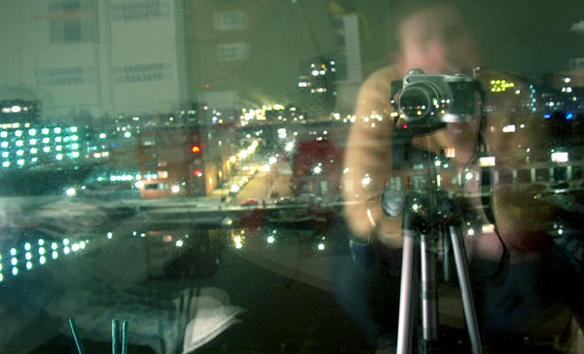

“Az álmok értelmezésük szerint valósulnak meg,
Ez az ébrenlétre is érvényes. “

Mezei Árpád

Román László
Amszterdami útinapló, gyakorlat a MAASKANT EN VAN VELZEN ARCHITECTEN építészirodában
Jelentés1 - Amsterdam 2005-09-26

Kora hajnalban, félálomban intettünk búcsút kis hazánknak, melyet mintegy öt hónapra a közel fele akkora Hollandiára cseréltünk. Leszállás, automatából történö vonatjegy vásárlás, bankkártyakavarás után és mintegy fejenként 25-30 Kg lehetetlen alakú csomag félvároson át történö vonszolása után, egy ifjusági szálló (stayokay) 20 ágyas szobájában találtuk magunkat! Ami mintegy – és mostantól átáltunk euróra – napi 25 euronkat emésztett fel és egyéb kauciók, de ami a lényeg, ITT VAGYUNK!!!
Az elsö napra a végleges szállásunk megtalálását, le,-elfoglalását terveztük, nem kis önbizalommal és egy halom interneten talált albérlet hirdetéssel felvértezve.
Azt már otthon szomorúan tapasztaltuk, hogy Hollandiában nem jellemzö a diákszálló, esetleg kollégium, csak ifjusági szállók, un. Youth Hostel-ek léteznek napi 20-25 euroért, arra viszont, hogy diákkedvezmény sem igazán ismert fogalom a számukra, itt kellett, hogy rádöbbenjünk! Számolatlanul vált áldozattá a pénztárcánkban megbújó unios egyenpénz a tömegközlekedés feneketlen oltárán, a komunikációs 30 eurónkról már nem is beszélve! A nap végefelé, a végsö elkeseredésünkben vásárolt helyi Bazár jellegü újságban talált hirdetések egyike azonban fáklyát gyújtott az alagútban, és hajónk lassan megbékélt a Holland nyelv viharos tengerén.
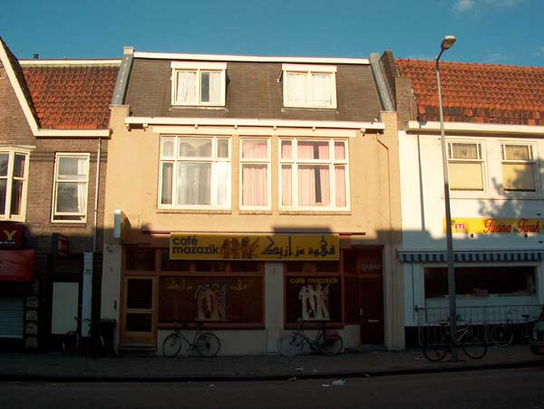
A szállás megvan! 550 euro 1 hónapra + ugyanennyi a kaució, kettönknek. Amsterdami ingatlanárakhoz képest elfogadható és azt a 10 m2-t könnyü rendben tartani. A környék lakossága föként török, marokkói – pl a föbérlönk is – fekete, kínai, indonéz füszerezéssel. A házban ahol szobát bérelünk hét szoba van és a világ minden részéröl való emberek élnek itt, oroszok, spanyolok, angolok, indonézek, egyiptomiak. A világ egy része. Békés.

A munkahely, mert hát ezért (is) vagyunk itt. Az irodában állati kedvesek, a munkában mindenki egyenrangú, a munka rendkívül önfeledt és családias, minden ebéd alkalmával összeülünk egy asztalhoz és együtt ebédelünk, a bevásárlás fel van osztva egymás közt, mindíg más megy, de a “cég fizeti”. Föként salátákat, krémeket, szószokat esznek, kukorica,- barnakenyérrel, gyümölccsel, rendkívül egészséges. Csodálkoztak, hogy mi magyarok fött, meleg ételt eszünk ebédre, és hogy egy menü nálunk 2 euroból megvan, ez itt 35-40 euro!
Bár most állítólag éppen mélyrepülésben van a Holland építöipar, mégis rengeteg az építkezés. A vasútálomás és környékét teljessen átépítik, nem messze a várostól egy új mesterséges sziget épül, ahol majd lakónegyedek lesznek, Az iroda ahol dolgozok szintén egy ilyen mesterséges szigeten van, 10 éve még raktározásra, hajógyárak használták, aztán mint egy 6-8 év alatt az egészet átalakították lakóövezetté, a leghíresebb Holland-amsterdami építészek épületei állnak rajt! Építészetben sem ismernek tréfát, egy terv mielött az engedélyezésre kerülne, többször egy tervtanács szerü bizottság elé kerül, ahol minöségileg nézik át, tartósság szempontjából, ha túl silány, vagy akár túl olcsó gyengébb minöségü megoldásokat, szerkezeteket tartalmaz, visszadobják. Maga az engedélyezés ezután, puszta papír munka, a hivatal persze átnézi a terveket 13 hetük van, hogy döntsenek engedélyt kap vagy sem, ha letelik a 13 hét és nem hoznak döntést az automatikussan olyan, mintha engedélyt kapott volna!!!
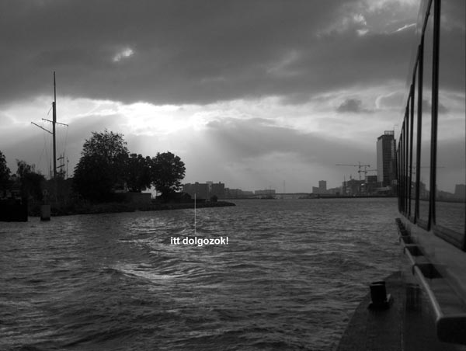
Az iroda is egy ilyen projekten dolgozik, ebbe csöppentem be én. Eleinte föként makettoztam, de azóta már csináltam egy felmérést is, amit azóta fel is vittem gépre, AutoCAD-del!!! Munka szempontjából benne vagyok a mélyvízbe, de nem bánom, hadd szóljon!

A kompról mellyel reggelente megyünk a központi állomáshoz, onnan gyalog, busszal, biciklivel ki mivel akar!

Jelentés2 - Amsterdam 2005-10-10

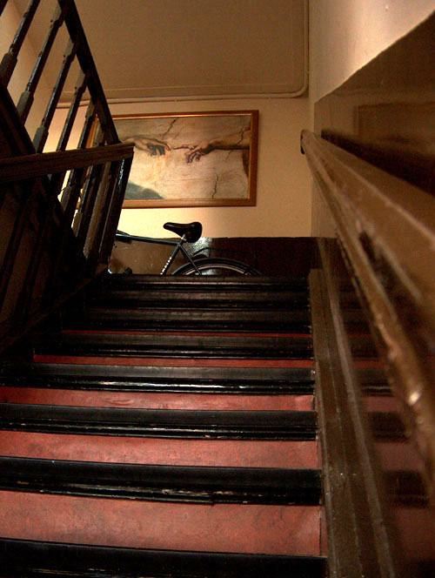
Föbérlönk Saber – az egyiptomi – közölte a szoba amit elöször néztünk üres úgyhogy átköltözhetünk, mivel azt amiben tartózkodunk, kiakarja adni egy lánynak! KÖLTÖZNÜNK KELL!
Mindent összevetve, megérte! Sokkal inkább “Amszterdamibb” a hely!

Az iroda

Munkaeröt keresnek a még elsö héten távozó Andrike helyére, ezenkívül gözerövel dolgozunk a Grootslag projecten – 84 lakásos földszint + emeletes lakóház beépités. Árajánlathoz készítjük a terveket, kiviteli terv szinten kidolgozott csomópontokkal, miközben várjuk az engedélyezési határozatot az elsö ütem építéséhez. Kerítések, korlátok 1:20-as léptékü tervein dolgozom, közben megjelent Peter annak háznak a tulajdonosa, amit korábban felmértem, és megbeszéltük a változásokat amiket a héten megrajzolok. Azonkívül 1:20-as léptékù homlokzat részlettervet készítettem a tégla kiosztás pontos kiszerkesztésével. A tervek rajzolásán ketten dolgozunk Guidoval, általában ö segít, ha elakadok az AutoCaddel, illetve vele egyeztetem a terveket! Madeleine és Victor most más projekteken dolgoznak, illetve Victor múlt héten Rotterdamban volt egy épitészeti tovább-képzésen, elmondása alapján olyan lehetett, mint az alkotóhét az Egyetemen, elöadások, csoportos alkotás. Ma egy téglaszaküzletben voltunk kiválasztani a téglaburkolathoz a téglát, körülbelül 500 féle téglát forgalmaznak!!! Végül három került kiválasztásra ezekböl hoztunk mintát is, már “csak” ezek közül kell választani. Érdekes részletet tudtam meg, nem használnak vízszigetelést a padlónál, söt nem is a földre fektetik azt, hanem minden esetben födémpanelt használnak, elöre rögzített höszigeteléssel és a föld és a padlólemez közötti üres légréteget (30-40 cm) átszellöztetik, a talajpára így távozik!

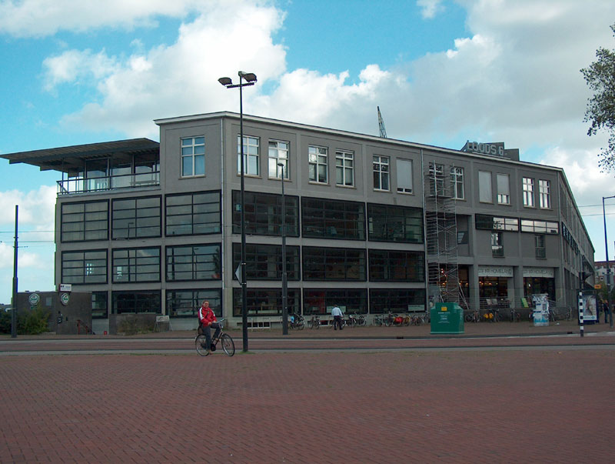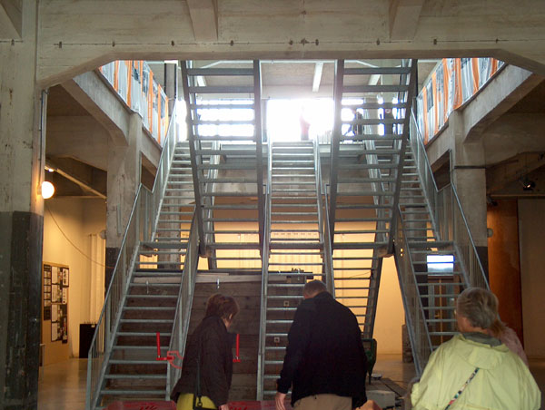
Ebben az épületben van az iroda Ezen a lépcsön megyek fel minden nap

Mint már írtam, az iroda egy mesterséges szigeten van, igazából három ilyen sziget van egymás mellett, Java-eiland/KNSM-eiland, Borneo-Eiland, Sporenburg. Én a KNSM-Eilandon dolgozok, az iroda az egyetlen régi épületben van, ami még a kikötöi korszakból való és vagy 20-30 építészirodának, grafikai studiónak, designereknek ad otthont. A területet régebben raktározásra, kikötöként, használták a középsö félszigetet pedig a vasúti pályák borították.

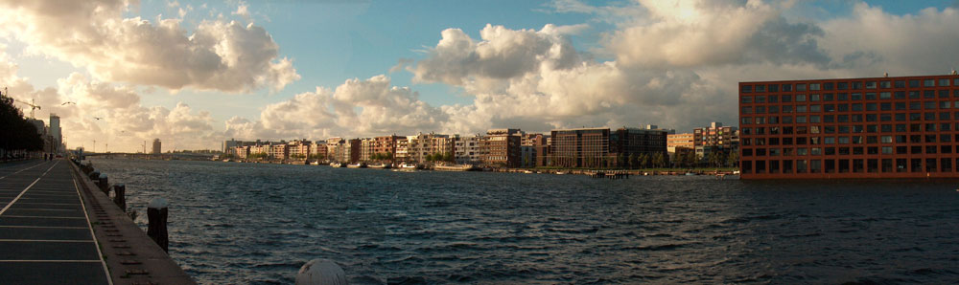
A Java-eiland kerékpáros magasságból, a jobb oldali épület tervezöi: Diener & Diener Architekten
név: Langhaus
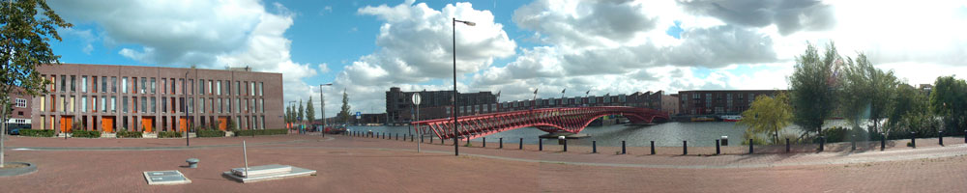
A Borneo-eiland, az egyik hídjával, tervezök: West 8 Urban Design & Landscape Architecture, Baloldali épület: Claus en Kaan Architecten/Felix Claus, Kees Kaan

Jelentés3 - Amsterdam 2005-20-10

Az iroda

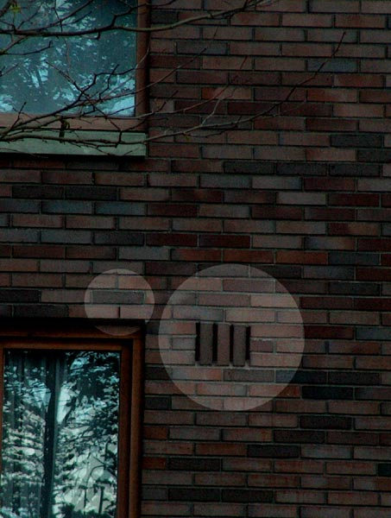
A csapat a héten Tycho-val bövült, így ismét négyen vagyunk. A fö munka továbbra is Grootslag ( a 84 lakásos beépítés ) illetve egy korábbi munkájuk is elökerült, egy farm épület átalakítás lakóházzá az Amsterdamhoz közeli Loosdrechtben. A héten terepszemlén voltunk Victorral, (ö a müvészeti vezetö, ha nagyon csúnyán akarok fogalmazni) az építés közben kiderült, hogy a tetöszerkezet túl rossz állapotban van ezért ki kellett cserélni acél tartókra. Néhány kisebb mérést végeztünk és Victor beszélt az építésvezetövel. Ërdekesnek találtam, hogy a tetötér szigetelése mindössze 6 cm vastag, leginkább purhabra emlékeztetö anyag, Victor megnyugtatott, hogy ez így van rendjén a szigetelés elegendö. Elmondta, régi épületeknél, felújításoknál sosem szabad egy bizonyos szerezetet “túlszigetelni”, az egész épületet kell nézni és annak az a jó, ha a szerkezetek szigeteltsége körülbelül azonos, így elkerülhetök a penészesedések, ami nálunk alapprobléma. Új épületeknél már eleve minden ablak fölé ventilációs szerkezetet építenek be, melynek homlokzati nyílásai roppant ötletesen és elegánsan vannak kiképezve, a homlokzat burkolat saját anyagából, vagy egy üresen hagyott fuga csupán.

Sikerült egy újabb érdekességet megtudni az épületröl, amiben az iroda van. Elöször is mi az a KNSM?

KONINKLIJKE – NEDERLANDSCHE - STOOMBOOT – MAATSCHAPPIJ

Ami szabad fordításban valahogy így hangzik: Holland Királyi Gözhajó társaság
Valamikor ez egy hatalmas társaság volt, ök építették ezt a szigetet. Az épület érdekessége, hogy ez volt a tengerentúlra induló és onnan érkezö hajók fogadó épülete, ezenkívül Amsterdam volt a kelet-europából érkezö menekültek tranzit állomása, innen utaztak tovább amerikába, más vidékekre. Akinek élnek rokonai a tengerentúlon ök bizonyára jártak Amsterdamban és ebben az épületben is.

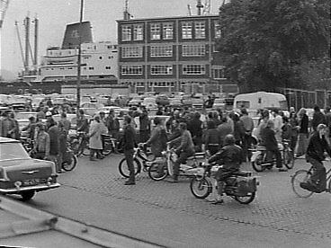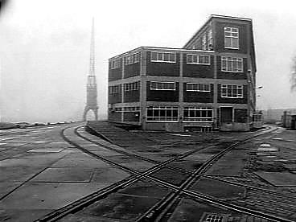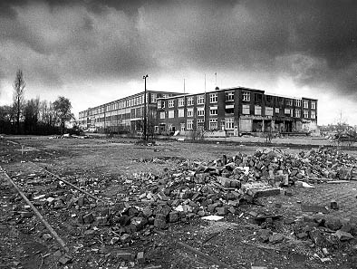

Hétvégék:
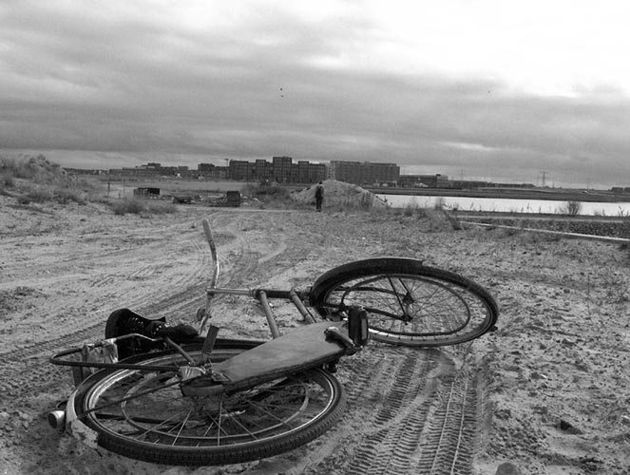
Amikor csak tudunk, járjuk a várost és környékét. A legutóbbi hétvégén az Amsterdamse Bos-nál jártunk, ami egy hatalmas, park, tavakkal, focipályákkal, mesterséges dombbal (mi más?), patakokkal, lovasokkal, futokkal. Akkora, hogy egy milliós város kikapcsolódni vágyó rétege szinte eltünik benn. Egy hatalmas védett terület, az ösi Holland táj, mocsaras. Általánosságban jellemzö az itteni emberekre, hogy azt a kevés földjüket megbecsülik, rendben tartják, a parkjaik gyönyörüek és ápoltak. Precizitásuk kitartásuk, eredeztethetö abból, hogy, ha belevágtak valamibe azt biztos hogy kétszer olyan nehéz volt véghez vinni, mint máshol a világon! Nem elég hogy építeni kell közel 800 hidat (csak Amsterdamban) ezeknek a két-harmada nyitható. Harc a vizzel, harc a földért, játék a vízzel, és ha már minden nehezebb az átlagnál miért ne élveznéd az életet csakazért is úgy, hogy megadod a módját mindennek! És ami még fontos, a csapatszellem, ebben a hajóban mindenkire szükség van, mindenki egyenlö és mindenkitöl a maximálisat várják el! Ez egy falu, egy modern társadalom metropolisa, megtöltve egy falu bájával, szokásaival, embereivel!

Jelentés4 - Amsterdam 2005-25-10

Az iroda

Életünk föszereplölje továbbra is a 84 lakásos Grootslag project, vele ébredek és haza kísér mindennap, este nyolc kor. A kiviteli tervek tökéltesítése folyik, a határidök pedig egyre sürüsödnek. Múlt héten csütörtökön elküldtük a terveket annak annak az illetönek, aki a müszaki leírást írja. Számomra érdekes, hogy valamennyi terv A3-as méretben készül, Plottert nem is használnak, ha nagyobb terv szükséges, vagy igényesebb, színes kiadványt készítenek azt E-mailben továbbítják egy grafikus irodához, ök pedig visszapostázzák a kész anyagot!
Néha kisebb tervezési feladatok színesítik napjaim ezek általában régebbi, folyamatban lévö munkák, családi házak. A Gravenstraat, amiröl a felmérést készítettem, majd késöbb az átépítési rajzokat, már lezajlott, engedélyre vár.
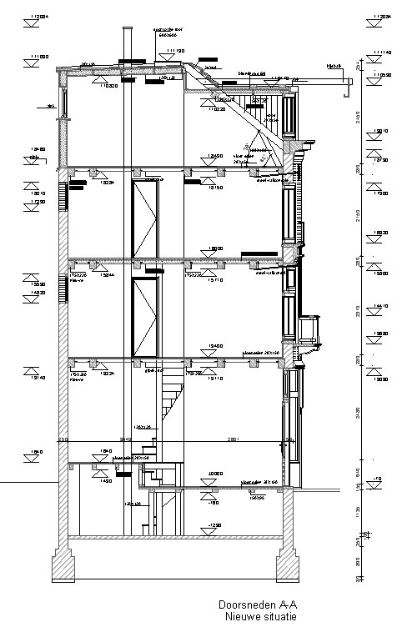 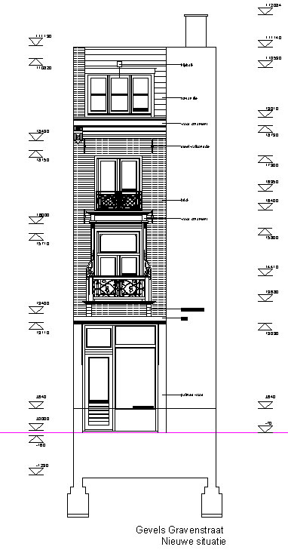 Metszet Gravenstraat homlokzat Gravenstraat

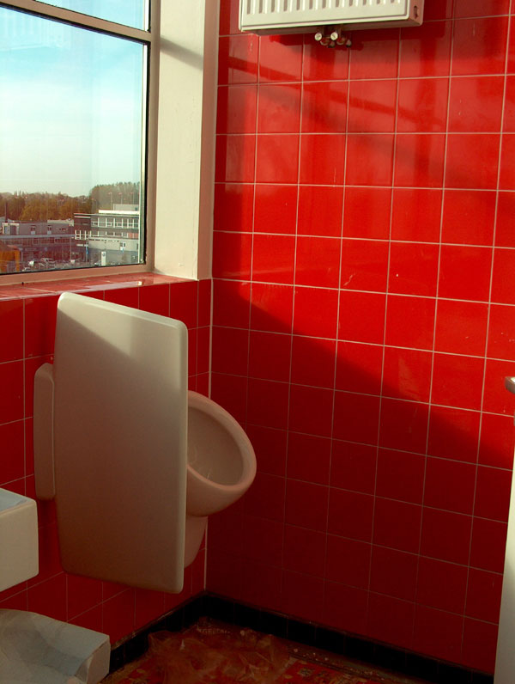
A hetem minden szempontból mozgalmas volt, több folyamatban lévö építkezésen is ott lehettem, és végig hallgattam egy kivitelezési egyeztetést hollandul, nagyon tanulságos volt .
Az egyik épület amit megnéztünk korábban börgyárként üzemelt és egy neves holland építész munkálya a 60-as évekböl, most irodaházzá születik újjá. A narancs-sárga ajtók a teraszra vezetnek ki. Amúgy szinte alig nyúltak az épülethez a körbe futó üvegportálok fémszerkezetét meghagyták, lefestették és fóliázott szigetelt üveget raktak bele.

Pisszoár kilátással.

A másik épület építése egyenlöre az alapozásnál tart, de jó épület lesz, és nagyon oda passzol!
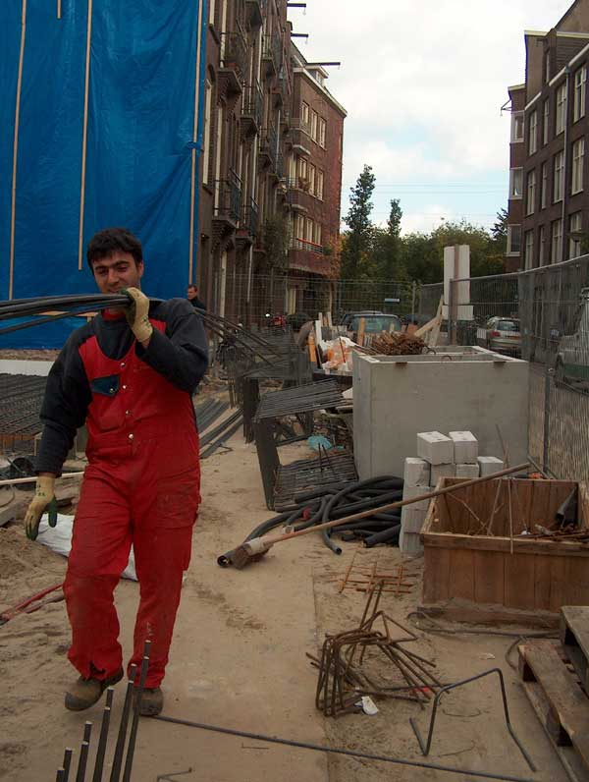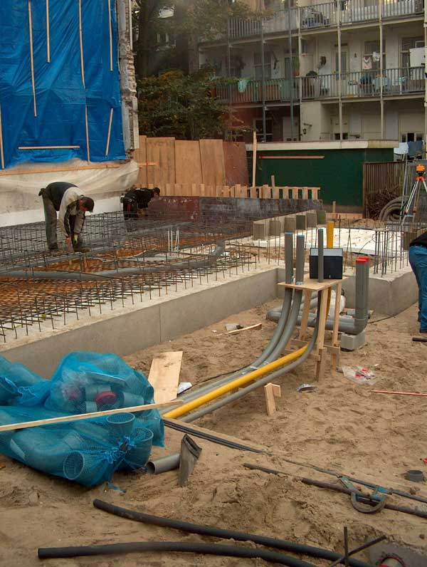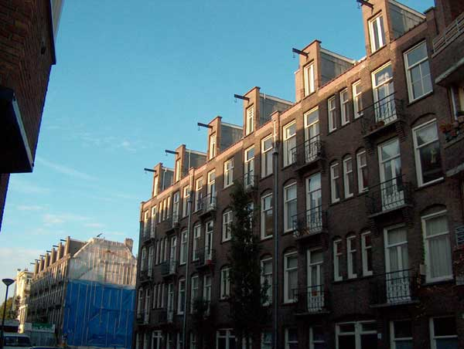
Az építkezés a Jan Bernardusstraaton - utcakép és a foghíj, kilógó gerendák neve: Hijsbalk és az a funkciójuk, hogy a bútorszállítást és egyéb cipekedést ezzel bonyolítsák le, ne az amúgy állati szük és meredek lépcsökön.
Pénzügyek:

Igazából egyföre nem tudom megbecsülni a kosztpénzt, kettönknek a kaja – és ez azt jelenti, hogy light reggeli, vacsora, és néha hétvégenként fött étel – kb 120 Euro/hónap, egy vendéglöbe beülni sör, kávé stb 5-10 Euro, meleg étel 20-30 €/fö minimum! Havi Extra kiadások, mert mindíg van ilyen, kb 50-60 Euro.
Az elsö havi költségek viszont nagyságrendekkel magasabbak, akkor kell “beindítani”, az itteni életet és ehhez rengeteg egyszeri, de nem kalkulált kidásokra van szükség, azonkívül a kezdeti tapasztalatlanság míndíg drágább, mint mikor már belejön az ember és tudja hova kell menni, mit érdemes venni. Néhányat összeírtam az extra kiadásokból:

Bringa – 60 €
Ez különbözö árakon fut, Amsterdamban nem érdemes venni, mert drága, 150 - 250 € egy elég lepattant, bár az utcán este 10-15 €-ért is lehet venni különbözö éjszakai alakoktól, de ez nem a legnyeröbb. Távolabb kell utazni és ott venni. Kiindulásnak állati jó web oldal a http://www.marktplaats.nl/ itt mindent lehet venni, vagy eladni, segítség a kereséshez, a kerékpár hollandul: Fiets/en.
Bringát viszont KELL venni, mert ez a legpraktikusabb eszköz és a leggyorsabb is, és állítólag el is lehet adni, ha az ember hazamegy és többé nem kell neki! Az árhoz hozzá kell kalkulálni, néhány kiegészítöt:
Lakat – 14 €
Ez is több áron fut és legérdemesebb a piacon beszerezni, 5 – 55 €-t is elkérhetnek érte, bringaboltban a legdrágább, viszont fontos egy sz*r lakattal akár le sem érdemes zárni, nézhetsz is másik bringa után!

Poncho – 3,70 €
Esökabát! Jó tudni, hogy esöben varázsát veszti a kerékpár ezért az ilyen napokon/hónapokon védekezni kell ellene – megjegyzem nem sokat ér, de az ernyönél többet, az ellehet felejteni, az esö nem fentröl jön!

Lámpa – 1,50 € + elem 3 €
Meglepö ár, de annyit is ér, viszont kell, büntetnek, ha nincs világitás, az enyémen az eredeti lámpák közül egyik se müköidik, amit vettem felpattinthatós és olcsóbb, mintha megjavítattam volna az eredetieket! Beszerzési hely Blokker áruház lánc, tényleg jó és olcsó, a Damrakon is van egy.

Mobil telefon kártya – 10 €
Ebból 5 lebeszélhetö. Igazából, ha valaki egyedül van kinnt, nem tudom mennyir használja, két fönél már gyakrabban, de jól jön azért. A komunikácós keretet könnyen ki lehet meríteni, ha pl nem fér hozzá az ember internethez ez 2 – 4 €/óra, szerencsére ilyen gondom nincs.

Egyéb praktikus információk kiutazóknak az élelem beszerzéséröl, legolcsóbbak: Albert Heijn – olyasmi, mint a Kaisers minöségi viszonylag olcsó és mindenütt ott van! Dirk, mégolcsóbb kevesbé minöségi, török környéken kell keresni. Vagy a piacok, a leghíresebb az Albert Cuyp straat-i, vagy a Jordaan-i, de mindenütt vannak. Szintén arra felé találhatóak Török zöldségesek olcsók és szép az árujuk, habár a higiénia nem az erös oldaluk, nemritka, hogy a macskákat estére bezarják a boltba, aztán az meg éli életét, anyagcsere miegymás……

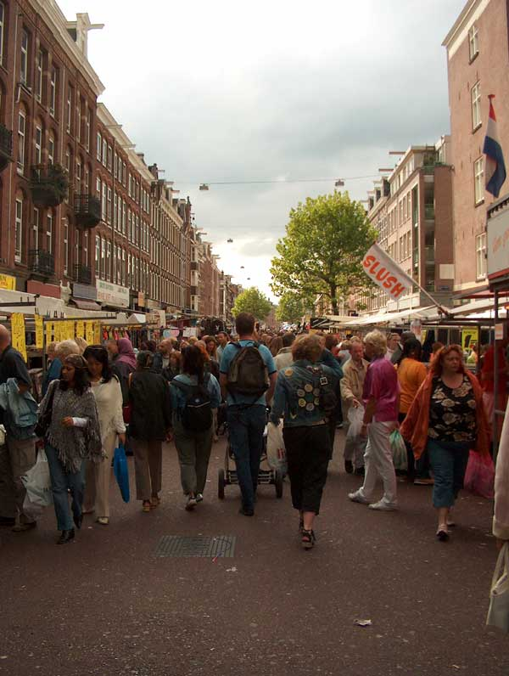
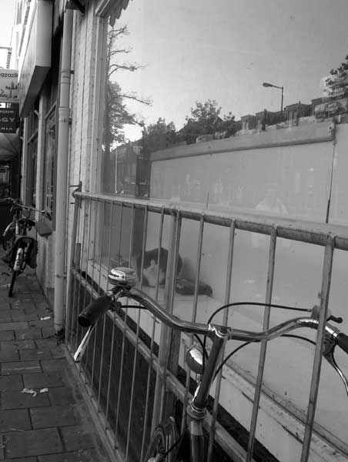
Cica a kirakatban, lakat a Bolton Albert Cuyp straat-i piac az egyik leghíresebb és hangu-latosabb piac, nem biztos, hogy a legolcsóbb, de meg kell nézni……
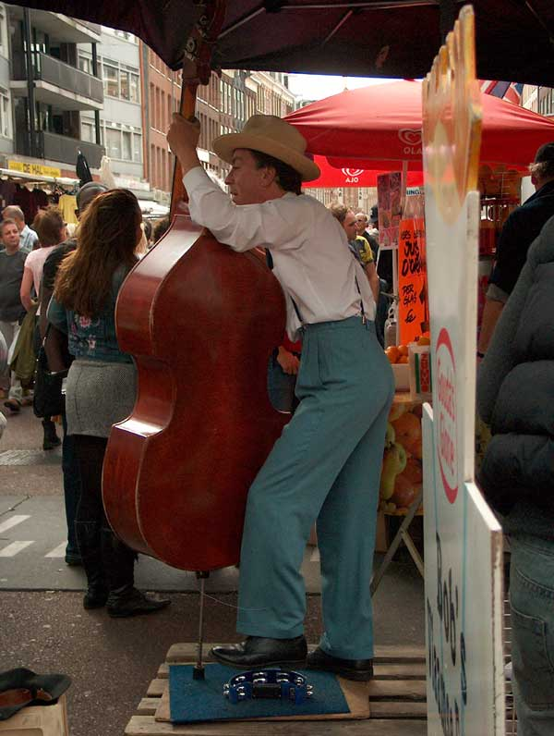
Utcazenész halárus

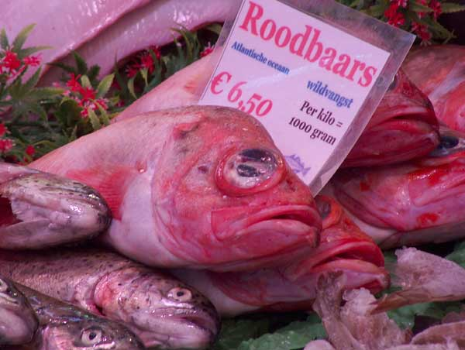

Jelentés5 - Amsterdam – Den Haag 2005-09-11

Az iroda

Készen lettünk a Grootslag terveivel, no még nem véglegesen, csak egy rész határidönk volt, kapkodás nem. A tervek most annál a személynél vannak, aki a müleírást írja. Ezután vissza hozzánk, módosítunk korrigálunk, aztán megy az építtetöhöz még átnézi illetve vele egyidöben a költségvetés készítökhöz kerül és árajánlatokat kérnek 2-3 kivitelezö cégtöl. Majd véglegesítjük és kiadjuk December 1 a határidö. A várakozás ideje alatt még érlelödhet bennünk minden szerkezeti megoldás, bár a tervek túlnyomó többsége kész, még a házszámfelirat, bejárat-kilincs, levelesláda tervek is kitalálva, megrajzolva! Az eddigi munkákból a homlokzatokon dolgoztam – ez azt is magába foglalja, hogy a téglák helyének kiszerkesztése, utánna az ablakok és egyben ablak méretek módosítása. Ami igazán tetszik, hogy nem típus ablakokkal dolgoznak (Sofa 120/150) hanem minden egyedi, a tokszerkezet és annak megoldása típus, de a méret az épülethez igazodik. A méretezés mm-ben történik, ami nekem a magassági szintkóták leírásánál volt különössen furcsa (+2395+P). A “P”=Peil a ±0.00 padlószintnek felel meg. De nem míndíg az a viszonyítási pont, van mikor az adott szinthez viszonyít, ha pl.: az emeleti erkély korlátjának magasságát jelöli (+1000+VL) Vloer-Padló a legközelebbi értelemszerüen. Mivel mindenröl 1:5-ös részletrajz, illetve konszignáció készül, a tervek nincsenek méretekkel túlzsúfolva, 2-3 kótasor csupán ami a terveken van, az 1:50-es lakásalaprajzon persze vannak belsö fal kották is. Mint már korábban is írtam, föként A3-as méretben adják ki a terveket, többnyire egyforma lakások vannak, az egész épületröl pedig 1:200-as átnézeti terv van! Na Jó egy két terv A1-es, ezeket egy Copyshop-ban nyomtatják ki. (nem Coffeeshop☺)

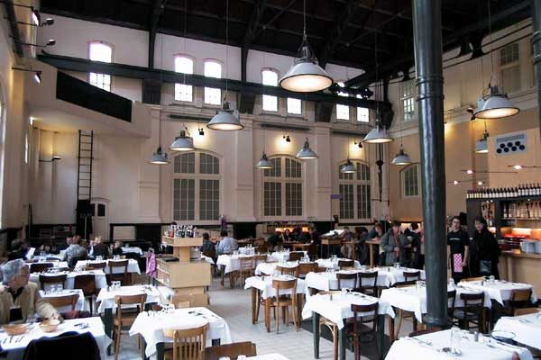
Közben a héten elkezdtem egy másik munkát is, egy régi vízpumpa épülete ma, egy étteremnek, és két irodának ad helyet, az egyik egy jólmenö Amsterdami reklámcég akik most bövülnek és az épület további részeire is szükségük van, ezért most annak átépítését tervezzük, pontosabban már az engterv közelében járunk! Az cég jelenlegi irodájat is a Maaskant en van Velzen építésziroda tervezte, akár csak az éttermet. Ma voltunk megnézni az épületet, tetszik ahogy a belsö terekkel bánnak, és állati kreatív, bútormüalkotások vannak benn, amiken jól látszik, hogy gondos építész kezek “csiszolták” tökéletesre, meglehet nem egy hanem több töprengö éjszaka alatt! Az étterm érdekessége, hogy a lámpák a korábbi Ajax stadionból valók, mikor azt bontották Madeleine és Victor egészségüket nem kímélve megszerezték öket, az irodába is jutott három vagy négy.

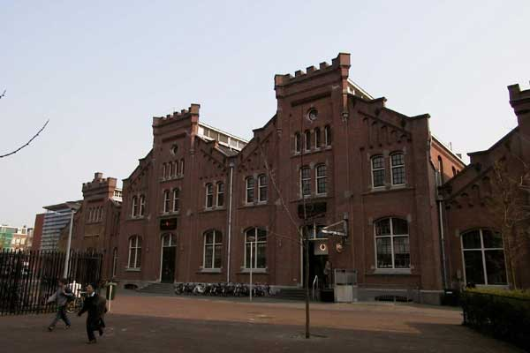
Watertorenplein a régi vízpumpa üzem/vízmü

De ami a hét igazán jó hire, lesz idöm a kiviteli tervekre is, mivel hosszabítást kaptam maradhatok, amíg akarok, illetve amíg a program engedi! Lesz még tavaszi közvetités a tulipánmezökröl!

Den Haag / Hága

Nemzetközi diáknap ürügyén keveredtünk Hágába, igaz tervbe volt véve, hogy megnézzük a királyi székhelyet, valamint a parlament müködési helyét, érdekes, hogy mindezek ellenére a föváros Amsterdam.

Elsö pillantásra Hága egy modern metropolisznak tünt, felhökarcoló szerü felnagyított “kisházakkal”, toronyépületekkel, aztán rá kellett jönnöm: Hága egy békés tengerparti kisváros, villákkal, hangulatos óvárossal, amit a modern, föként a 80-as évek építészete leigázott és nyomorba döntött. De tényleg, nem jók azok az épületek. Rájöttem, Hága egy kicsit saját butyuta csapdájába esett, ami nem más mint a léptékek játéka. Öriásnak érezheted magad Madorudamban – ez egy túrista látványosság, Hollandia jelentösebb városrészei 1:25-ös léptékben megépítve (ez idáig kihagytam) – illetve törpének, ha végig mész a belváros sétáló utcáján, nekimenve az ott tornyosuló felhökarcolóknak, 50 méteres holland házikóknak. Mindezt csak fokozta, hogy mikor megérkeztünk aznap éppen vasútmodell, meg mindenféle modell kiállitás is volt.

Jelentés6 - Amsterdam 2005-11-16

Az iroda

Továbbra is a vízpumpaépület-átalakításon dolgozok, söt tulajdonképpen csak kisebb munkálatok vannak hátra. 21-én beadjuk engedélyeztetni, kétféle eljáráson fog átesni, egy normál engedélyeztetésen ami 12 hét és mivel müemlék egy 6 hónapos eljárás is vár rá. A munkálatokat el lehet azonban kezdeni amint a normál engedélyt megkapta, csak az összekötö ajtó nyílást nem lehet addig átvágni, míg a müemlékesek azt nem mondják hogy okey!

Más

Erre a hétvégére nem terveztünk semmit, pihentünk egyet. Illetve egy baráti szivességnek elegettéve felkerestük az ING épület, hogy egy pár fotót készítsünk róla, jól be is égtem, mert úgy tudtam, hogy Erich Van Egeraat épület, holott nem, hanem a Meyer & Van Schooten Architecten keze munkája. Este buli, határozottan jó volt, egy Velencében végzett olasz építész sráccal arról beszélgetni Amsterdamban, hogy a Borneo-Eiland-I híd mennyire emlékeztet a Ponte de Academia-ra Veneziaban. Gyakorlatilag mindenki építész volt, voltak akik a Claus en Kaan Architecten-nél dolgoznak, egy másik srác Rem Koolhaas irodájában dolgozik Rotterdamban, de igazán egyikük se szeret ott lenni, túl nagy iroda és ök ott csak eltünnek a sok ember között, na persze a portfólióban jól mutat. Azt hiszem az jó, hogy mi kisebb irodáknál vagyunk, sokkal intenzívebben kitudjuk venni a részünket a munkából.

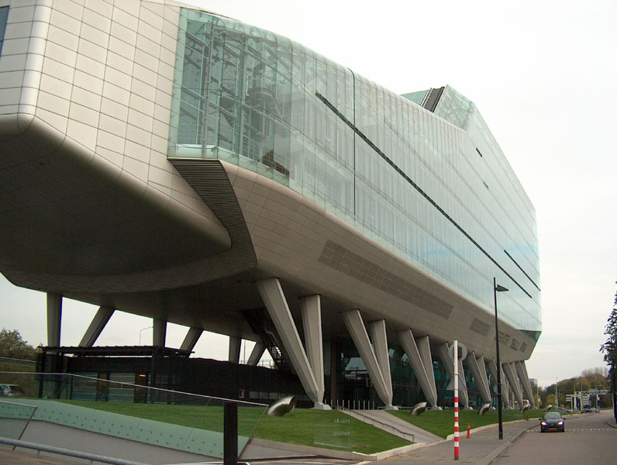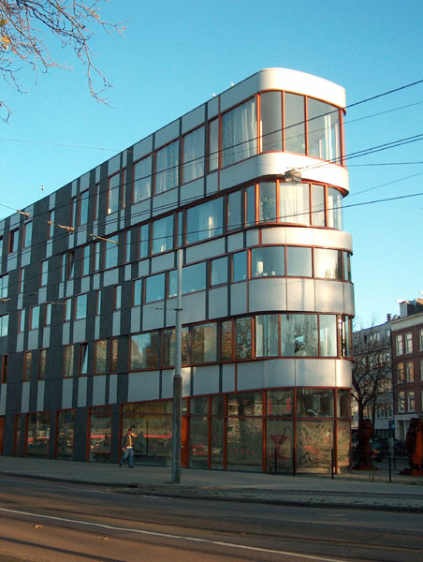
Az ING bank épülete Meyer & Van Schooten Architecten Lakóépület Erich Van Egeraat

Jelentés7 - Amsterdam 2005-12-16

Általában

Régen írtam, ennek több oka is van. Rendkívül sürü hónap van mögöttünk, a hétköznapokra a határidök jutottak, a hétvégékre látogatók, szabadidö kimaradt, de végül is minden jól sikerült. Család és barátok után a sorozatot Molnár Jenö tanár úr zárta, aki Eindhoven-i elfoglaltságát, kiegészítette Amsterdam megtekintésével. Bár kicsit félve kezdtünk neki negyedik idegenvezetöi munkánknak, mégis úgy sikeredett, hogy az számunkra is érdekes volt. Három olyan épületet is megtekintettük, kívül-belül, amik mellett szinte mindennap elmentem, de valahogy mindíg kimaradt, hogy bemenjek, vagy hogy csak lefotózzam. Ezek Renzo Piano Nemo-ja, Nielsen & Nielsen Muziekgebouw-ja, René van Zuuk Arcam-ja, ezenfelül találtunk egy állati jó kávéházat, egy torony teljes körpanorámával a városra.

A téli idöjárás egyelöre tényleg nem túl kemény, leszámítva azt a 3 héttel ezelötti jégvihart, ami hátraarcra késztetett minket és kénytelenek voltunk a vasút állomásra menekülni, majd haza ruhát cserélni, mert a ruhánk olyan volt, mintha abba zuhanyoztunk volna! Amúgy egy csomó fán még fennt vannak a levelek és némelyik még zöld is, talán emiatt sincs annyira karácsonyi hangulatom, igaz a ünnepi túldíszítés itt is tettenérhetö, a roskadásig díszített házakkal, égökavalkádtól majd szét durranó ablakokkkal, de például eddig életembe nem láttam karácsonyra feldiszített beton silót, ami roppant megindító látvány.

Tegnap megtartottuk az évzáró céges vacsorát, ami éjfélig elhúzódott, de nagyon tartalmas beszélgetés bontakozott ki a világ dolgairól, keletröl, nyugatról, európáról. Az ételük nem túlságossan bövelkedik ízekben, de egy marák só és bors csodákra képes. Mindenki kapott egy üveg spanyol bort ajándékba és egy építészeti témájú könyvet, még nem volt idöm átnézni, csak belelapoztam, de izgalmasnak ígérkezik, egy nem túl ismert, de annál ügyesebb angol tervezöcsapat munkáit mutatja be.

Magam is dolgozok egy, a magyar kultúrát, történelmet az építészeten át bemutató anyagon, a váza megvan és tudom, hogy mit akarok belerakni, de most rengeteg dolog volt és képtelen voltam haladni vele. Januárba viszont hozunk számítógépet, hogy otthon is tudjunk dolgozni, mert így képtelenség és fárasztó sokszor este 10-11-ig az irodában maradni, jelentést, miegymást írni.

Bár már jó lesz hazautazni, hiányzik középeurópa varázsa, és magyarország szintén, ahol a sörös korsó legalább fél liter (nem 2,5 dl) és a Pálinka kerítésszaggató, de jó az a tudat, hogy januárba jövünk vissza folytatni ezt az izgalmas “utazást”.

Iroda

A Grootslagon most nem dolgozok, viszont a reklámirodán annál inkább, építési engedélyt beadtuk, söt azóta egy müemlékhivatali egyeztetésen is túl vagyunk, jelenleg a belsöépitészeti részleteken dolgozunk, ezen belül is a három Kreatív vezetö személyes irodáján, szép munka.

Jelentés8 - Amsterdam 2006-01-12

Általában

Amsterdami bázis elfoglalva, kezdödhet az újév!

Végül sikerült elintézni minden papírt, biztosítást E111-et! És a lakás is rendben volt mire visszaértünk, igaz a héten a föbérlök telepakolták a lépcsöházat hütökkel, minikonyha alkatrészekkel, azt a korábbi “pletykát is megerösítve, hogy minden szobába minikonyhát akarnak rakni. Igaz beszéltünk velük, hogy nem szeretnénk, ha addig csinálnák mindezt, amig bent lakunk, azt mondták oké, de valahogy ez mégis nyugtalanít minket. A szoba nem túl nagy így, ha ezt berakják, nem marad életterünk.
Akadna egy másik albérlet annál az olasz srácnál, aki a Zsuzsiék irodájában dolgozik, megnéztük, jóban is vagyunk vele, olcsóbb is, úgyhogy úgy néz ki átcuccolunk. Mindez a héten eldöl.
A hétvégén Egmond-ban voltunk, mivel az említett srác Rudy Davi résztvett az ott megrendezett félmarathonon, amely mellesleg egy rangos versenynek számít itt Hollandiában.

Iroda

Továbbra is a reklámiroda a fötéma, - közben Peter Van Lieshout, általam felmért épületének engtervéhez készítettem még egy-két részletrajzot – jövöhéten lesz egy prezentációnk, ahol bemutatjuk a legfrissebb elképzeléseinket a belsötérröl.

Kedden ismét egy építészelöadáson voltunk a Nes-ben, melyet Ton Venhoeven tartott. Ajánlom a honlapját is megtekintésre, rendkívül önkifejezö, “antitrendi” honlap, ha egy szóban kellene jellemeznem: Nesztek!!! Érdekes munkái vannak, rendkívül modern gondolkodású, futurisztikus építész, Star Wars rajongó és nem átall annak világából ötletet meríteni. Tovább viszi azt az elgondolást, mely az épületet mint gépezetet kezeli és önfentartó lényeket, “ürhajókat” épít. A belsö szerkezet és a karosszéria alap elemei, de szereti ahogy az anyagok elszennyezödnek, meg-öregednek, mintegy érdekes textúrát adva az épület homlokzatának. Amellett, hogy szépen végigvitt filozófiákat, konkrét épületeket mutatott be, a Halálcsillag, mint egy óvoda tervezésének inspirációja, számomra még mindíg olyan, amin nem tudtam tovább lépni.
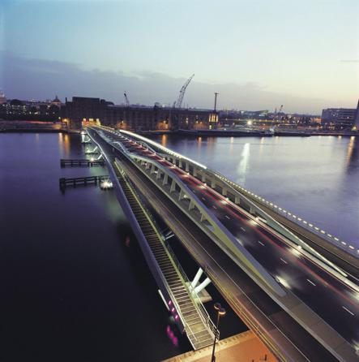
Ja és az ö munkája a Jan Schaeferburg híd, amin van szerencsém minden reggel átkellni.

A webcíme: http://www.venhoevencs.nl

A Jan Schaeferbur

Jelentés9 - Amsterdam 2006-01-31

Amsterdam-Chinatown

Ismét újévet ünnepeltünk, ezúttal a Kínai újévet. Igazából vasárnapra esett (jan. 29), de a másnaptól rettegve a szervezök szombatra tették. Olyan 11 óra tájban értünk az úgymond “kínainegyedbe”, amely mintegy 10 percre van a Central station- tól és a Nieuwemarkt-ba torkollik - különös érdekessége, hogy az utcanevek Kínaiul is ki vannak írva és mindent átható füstölt kacsaszag van – épp egy szárított tintahalban gyönyörködtem a legnagyobb Amsterdami kínaiáruház élelmiszer-osztályán, amikor kezdetét vette az ünneplés. A tüzijáték forgatagában összefutottunk Guidoval és Brigittel (kollegám/Zsuzsi kolleganöje) akik kezünkbe nyomtak egy egésznapos programfüzetet, nekik sajnos menniük kellett, mi viszont maradtunk és egy erre az alkalomra felépített sátorban nézhettünk: Kínai operát, divatbemutatót, énekkart (ez egy kicsit alulkomponált volt), és lehetöség volt rá, hogy a nevünket lefordítassuk Kínaira. A program szerint 17.00-ig tartott a mulatság, ami valahogy úgy is lehetett, mi azonban olyan fél 4-kor leléptùnk, mert teljesen átfagytunk. Mire este visszatértùnk az Italiandesignerrel, már semmi sem volt. Áttekertünk a Muziekangebouw-ba, ahol még elcsíptük egy Jazz est végét. Jó volt.
A héten több látogatónk is volt, a lakást nézték, meghirdettùk ugyanis a neten, hogy találjunk valakit a helyünkre, hétvégén kòltòzùnk a napfényes Zeeburgerdijkre, panorama a Borneo-Eilandra!

Iroda


A hét híre, hogy megvan az engedély a reklámiroda átépítésére, a mùemléki engedéllyel egyùt, ami nagy szó, mert ez általában fél évet vesz igénybe. A rajzok javarészét jómagam vetettem a papírtérre ami jelenleg mintegy 60-70 A3-as tervlapot jelent, tizennégy metszettel és huszonnégy csomóponttal. Van még mit dolgozni rajtuk, a határidò pedig péntek. Amint ezzel megvagyunk a tervek a konstruktör kezébe kerùlnek, aki elkészíti a végleges árajánlatot a kivitelezési munkákra, azután megpályáztatják 2-3 kivitelezö céggel és Márciusban kezdödik a munka, amire jó esélyem van, hogy végig kövessem.

Szumma

Az idö itt javult, olyan +4-6 lehet, néha napsütéssel, melegebb valamivel, mint a lakás, ahol hétvégén elromlott a fütés! Dupla takaró hálózsák, újságpapír a lábracsavarva, vacogva telt a hétvégé, és boldog `Kutya` évet kívánok mindenkinek, a magam és a Kínai Állam nevében!

Jelentés10 - Amsterdam 2006-02-12

Amsterdam

Egy hete lakunk immár a Zeeburgerkade 138-ban, ám azóta az életminőségünk gyökeresen megváltozott, pozitív értelemben. Egy kicsit bezárkózódtunk ott a Noord-on. A héten Jazz estek váltották egymást, Brazil esten voltunk múlt hétvégén, megérkezett a számítógépünk is, (most tanulom újra a magyar billentyűzet használatát, és ismerkedek az ArchiCaddel). A költözés nem volt egyszerű, busszal három forduló plusz a biciklik, négyen lakunk itt a lakásban, rajtunk kívül egy olasz és egy holland srác.
Tegnap házibuli volt nálunk, egy tradicionális olasz étellel, capellacci (sőt tradícionálissan Ferrarai étel), melyet Rudy és Andrea maguk készítettek, mi csak besegítettünk, a derelye szerű “táskák” hajtogatásában. Délután kettőkor kezdtük el és este nyolcra lettünk meg vele, a vendégek negyed kilencre jöttek, összesen kilencen voltunk, két portugál, két holland két olasz, két holland és egy orosz srác. Még sosem beszéltem egy orosszal és hogy pont angolul☺, de érdekes volt Szentpétervárról jött, és itt tanult aztán itt szerzett PhD-t. Sikerült választ kapnom eddig számomra nem ismert tényekről, hogy miért van Nagy Péter cár szobor Rotterdamban és hogy miért van Caar Peter straat Amszterdamban, ugyanis itt járt inkognítóban, és hajóépítőként dolgozott, bár állítólag sokan tudták, hogy ki is ő valójában, (a srác akinek már reggel vodka szaga volt☺).
A lényeg, a vacsora nagyon jól sikerült, és még egy speciális Amszterdami különlegességet is kipróbáltunk, a Kaneel Likeur-t, magyarul Fahéj likőrt.

Legközelebb magyar estet csinálunk, de még nem találtuk ki, hogy mi legyen.

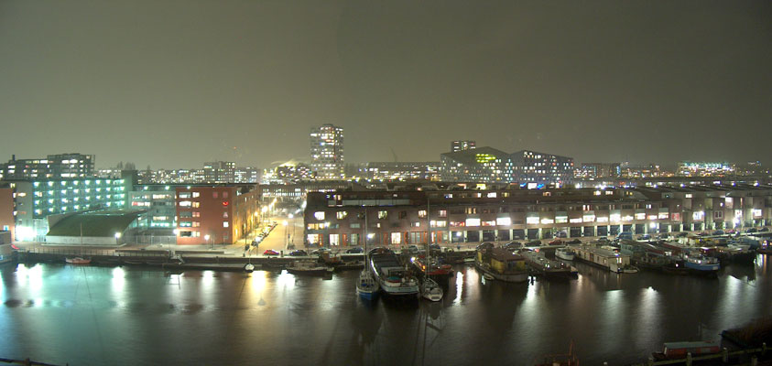
kilátás a Zeeburgerkade 138-ból

Iroda

Túl vagyunk a végső egyeztetésen az Ubachs Wisbrun-nel, ő a reklámiroda bővítés megrendelője. A Definitief ontwerp-nél tartunk, ez a tervezésnek az a szakasza, amikor az alaprajz a végleges verziónál van és már tudjuk hol milyen anyagot fogunk használni, milyen lámpát, milyen szineket és a csomópontok és a bútorok is többé kevésbé letisztultak. A csütörtöki végső egyeztetés után másnap Victornak egyeztetése volt a költségvetés készítővel, teháat szüksége volt a módosított tervekre, este 11-ig dolgoztunk vele, de meglett!

Jelentés11 - Amsterdam 2006-02-18

Amsterdam-Zeeburg

Ma volt az első tavaszi nap, egy kisebb kirándulással ünnepeltük Amszterdam déli részén. Az Ajax stadion környékét és egy viszonylag új üzletinegyedet néztünk meg, valamint a Jan Bernardus straatot is érintettük, ahol még november végén én is jártam, akkor lett meg az alapozás, már a külső nyílászárókat rakják be. Itt tényleg a tervezési folyamat tart tovább, nem a kivitelezés, lehet hogy érdemesebb többet gondolkodni előre és utána megcsinálni tervszerint jól, improvizációs mókolás helyett!? (tiszteletem és minden elismerésem a kivételt képező magyar építészeknek, az utókor csak rájuk fog emlékezni, a többi épület meg úgyis eltűnik 100 éven belül) Péntek reggel munkába menet találtunk egy hatalmas fehér bőrkanapét az utcán, amit azonnyomban elejtettünk és barlangunkba hurcoltuk még mielőtt valaki megelőzne minket. Amsterdamban minden pénteken lomtalanítás van, egész jó dolgokat lehet találni, de korán kell kelni, mert nem könnyű kifogni a jó darabokat és ha már itt tartunk, hogy nem könnyű, szakadó esőben, a szomszédtól “kölcsönvett” különös járgánnyal vonszoltuk haza zsákmányunkat, arcunkon az öröm és a fájdalom érdekes egyvelegével és a börtönfilmek hangulatával. A lakás mostanra már teljesen felszerelt, a héten az irodába csatasorba álltak az új számítógépek a régiekből meg-kaptam egyet, bővülünk. Egyúttal megszüntek az esténkénti sotokan-karate motí-vumokban bövelkedő érvelések, arról, hogy ki üljön a gép előtt.
Jelentés12 - 13 Amsterdam 2006-02-25

Amsterdam-Noord - iroda
avagy, így mulat egy magyar nábob Amsterdamban

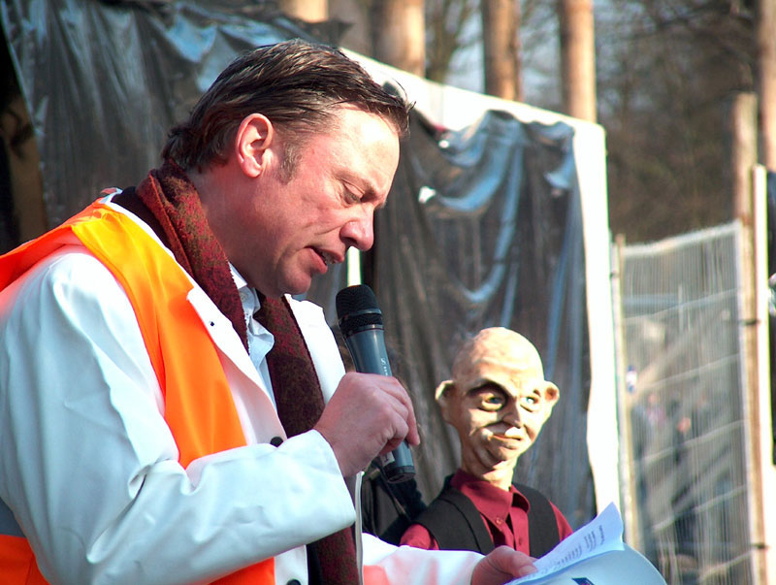
Hatalmas, szinte már túlzó csinnadratta között hivatalossan is elkezdödött a Grootslag 84 lakásos Ingatlan beruházás építése. Az ebéddel összekötött, leginkább lakodalmi mulatság hangulatú összejövetelen ott volt a városrész vezetés krémje, néhányan a leendö lakók közül, a projekben résztvevö szakemberek, így az építészek is. Igaz én ebben a projekben csupán egy igen kis feladatot végeztem, a meghívást örömmel elfogadtam. Döntésem hátterében nem csak a kiváncsiság, az építész-újságírói hivatástudatom vezérelt, hanem az a remény is, hogy meleg ételhez jutok, ráadásul urambocsá’ fényes nappal!
13.00-ra voltunk hivatalosak az építési helyszínen, 12.55-kor indultunk az irodából, talán az idöpont miatt, vagy a szokásos halálfélemböl kifolyólag – mely mindíg elfog, amikor Victor vezet – én már rettentö éhes voltam. Útközben, mialatt Victor a Citroen-t gyilkolta, Madeleine egy jegyzet füzetböl ismételte hangosan a projekben résztvevö “fömuftik” neveit, nehogy elfelejtsék, biztos ami biztos egy külön papíron a listát Victor zsebébe is belegyömöszölte, hogy nehogy problémák legyenek, a bájcsevej alatt.
Egy óriási sátor várt minket, belépéskor mindenki kapott egy gumicsizmát a projekt logojával, mint késöbb megtudtuk ez azért van, ha esetleg eleredne az esö. Odabent szétszóródotunk, én Guidóval maradtam és az ebédlöasztalokat nézegettem. Párszor feltünt mellettünk Victor és sürün, lopva a papirfecnire pillantott, majd erös kézfogással egy-egy ember kezére pattant és beszélgetésbe elegyedett velük. A PVC sátorban egy tangóharmonikás srác is keringett, a 80-as évekböl ide idöutazott csillárok alatt, mely tovább növelte bennem a lakodalom érzést, ami magyarra forditva: evés ivás… Igaz az elsö fogás - a jó egy deciliter metélöhagyma leves - után leplezetlen félelem ült ki az arcomra, amit gyorsan fehérborral próbltam orvosolni, a második fogás azonban minden várakozásomat felülmúlt. Miután harmadszor szedtem a tányéromra a disznótórósra emlékeztetö Holland ételspecialitásokból, újra elkezdtem beszélgetni a mellettem ülö Guidóval és felajánlottam neki segítségemet a krumplipüréért folytatott harcában. Vegetáriánus.
Az ebéd alatt, különbözö tisztségü emberek fáradtak a felállított szószékhez és humoros beszédeket tartottak holland nyelven, melyeket lezárván, mindíg valami tárgyat raktak egy, a szószéken fekvö böröndbe, ki egy kalapácsot, ki egy fényképet a helyszínen állt valamikori épületröl, ki egy üzenetet rejtett el az öreg kofferben. Mindez, afféle alapköletétel szerü ceremóniába torkolott odakint a sátor mögött, miután mind a vendégsereg, mind pedig a kézitáska jóllakott (én is, bár negyedszer szedni már nem volt pofám). A “temetés” gyorsan és gondtalanul lezajlott, a szebbnapokat megélt krokodíl egy ídöre visszatért a teremtö matériába, hogy majd ezer év múlva, egy ember életen át tartó kutató munkájául szolgáljon.

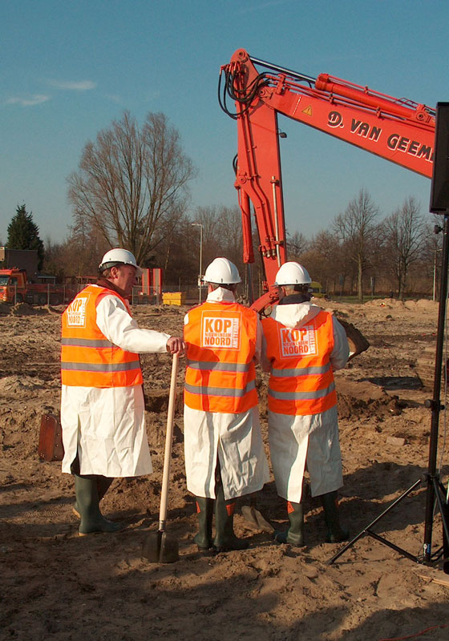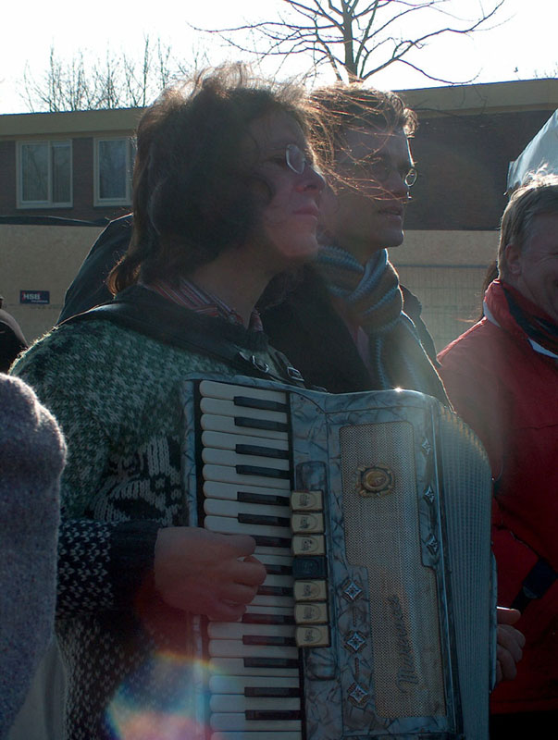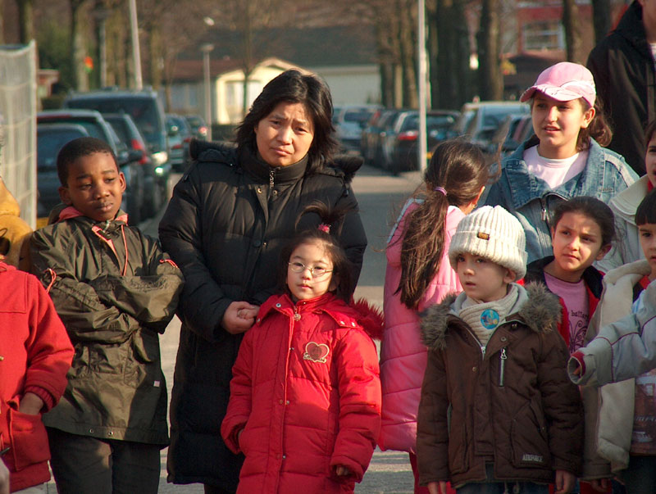
a börönd “temetése” a földbehelyezés pillanata a környéken élök

Ezután a “tanácselnök” leleplezte az építkezés kerítésére pingállt müalkotásokat, melyeket a környékbeli gyermekek készítettek, és a dolog egyre inkább kezdett elfajulni, hasbeszélök kerültek elö és a helyi emberek is elömerészkedtek. Mi ekkor távoztunk, majd intettünk búcsút egymásnak az iroda elött, a hétvége hivatalosan is elkezdödött.
Közben a héten befejeztem a Nieuwe Lelie straat-i családiház makettjét, módosítottam egy világítástervet a reklámirodához, valamint Photoshop tevékenységekbe kezdtem, mivel készül az iroda új honlapja és az új boekje a portfolióról és ehhez tuningolok fel egy-két képet. Nincs nagy hajtás.
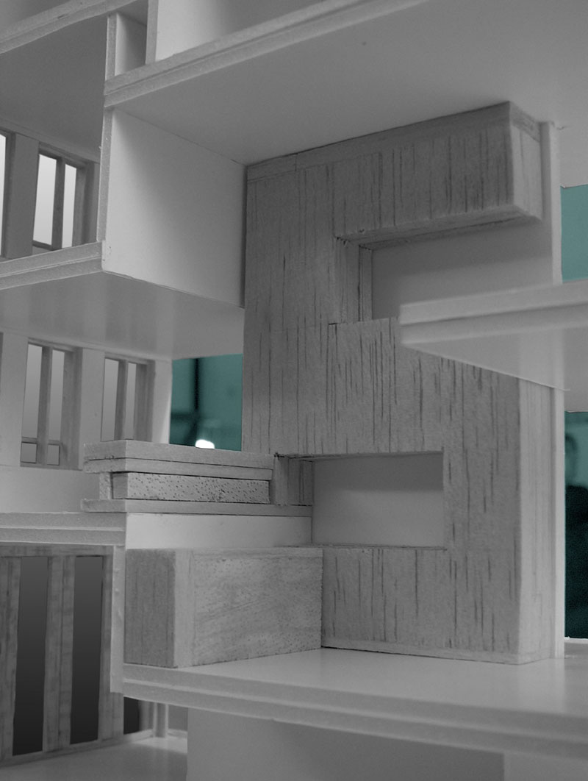
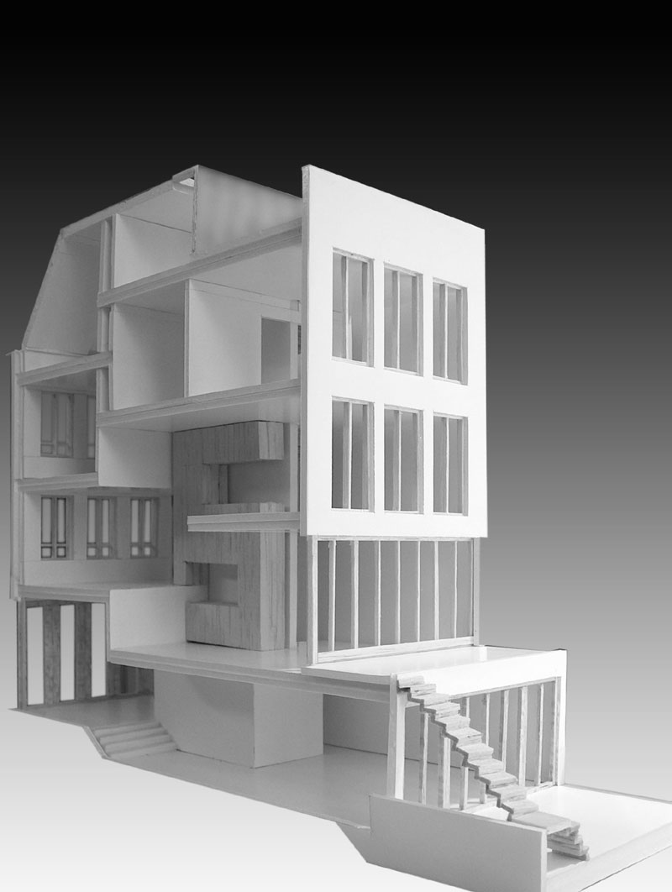
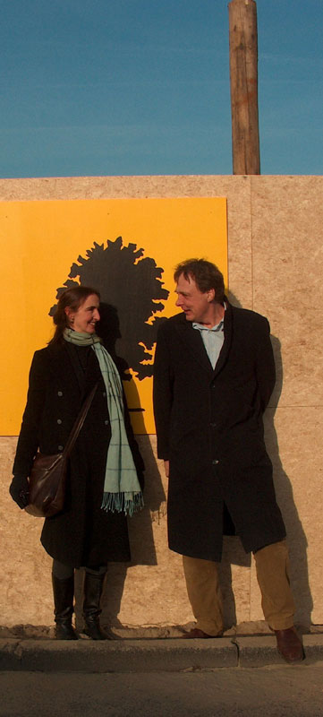

a Nieuwe Lelie straat-I családiház makettje Madeleine és Victor

Amsterdam-Osdorp - hétvége

Ismét napos idöt fogtunk ki a hétvégén, ezért építészeti kirándulást terveztünk, célpontunk pedíg az MVRDV architecten, WOZOCO és/vagy Oklahoma nevü épülete volt Amsterdam nyugati felében. Az orkán erejü szél és a távolság miatt úgy döntöttünk, az objektumot busszal közelítjük meg. A projekt egyébként egy lakóház idös embereknek. Sajnos bemenni nem tudtunk, mert ádáz nyugdijjasok örzik járókerettel, és nem félnek használni, így csak külsö fotókat készítettünk. Holnap krumplis tésztát fogunk fözni, nehezen alakul a magyarnap, egyelöre gondban vagyunk az idöponttal, az olaszoknak este 9 elött nem létezik vacsora, ebédre ök is hideget esznek. Én viszont egyre inkább gondolkodok a magyar ebéden, harangszóval, utánna: hírek, vízállás jelentés, jó ebédhez szól a nóta. Ez még majd kiforr, idönk még van, addig is ajánlom mindenkinek Zilahy Ágnes: Valódi Magyar Szakácskönyv címü könyvét, melyben nem csak kiváló receptekre, de fantasztikus korleírásokra is lelhetünk a múlt század elötti (114 évvel ezelötti) Magyarországról.

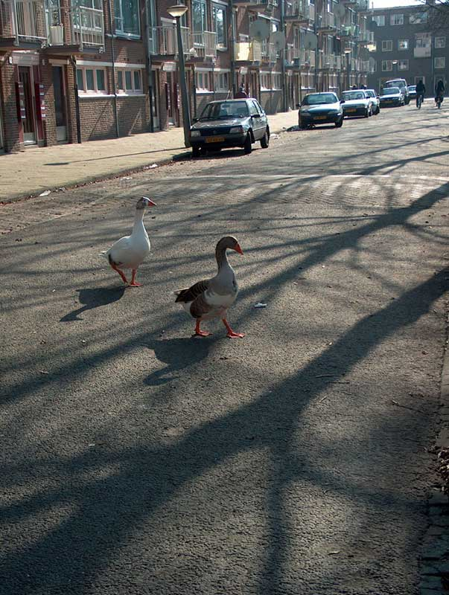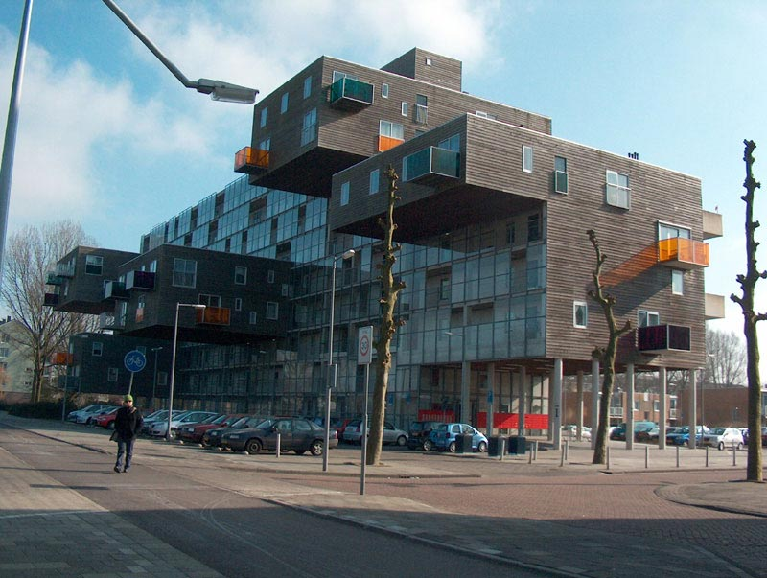
ez is Amsterdam W o Z o C o n y u g d í j j a s h á z

Jelentés14 Amsterdam 2006-03-15

A város

Hó, eső, jég, napsütés, szél, mindez öt percen belül, ez az amszterdami tavasz. Kerékpárom és én elválaszthatatlanok vagyunk és nem csak a fagy miatt, minden reggel ugyanabban az időben tesszük meg ugyanazt az utat. Van, hogy vidáman, van, hogy elesetten, fáradtan. Ám mindketten tudjuk ez nem fog örökké tartani, hajtókarom már olyan mértékben szalajt, hogy félórával előbb kell felülnöm a biciklire, hogy a többiekkel együtt indulhassak.
Más: a múlt hétvégén kijutott az amsterdami éjszakázásból, egy már-tradicionális “emigráns-építész” házibuli volt, ezuttal Francia ételkülönlegességekkel. A bulik jellemzője, hogy a vendégek 99% -ban építészek és mindíg eljön az a németsrác is, aki itt tanít egy középiskolában. Másnap a deBalie theater-ben voltunk, ahol a héten indult az amnesty filmfesztivál. Az estét a Sugar Factory nevű Disco-ban zártuk, ahonnan, az “egyszer ezt is ki kellett próbálni” – megállapítással távoztunk hajnali 3-kor. Lassan már oda kell figyelnem az angolomra, mert kezdek olasz akcentussal beszélni.:)

Az iroda

Az elmúlt hetekben többször is jártunk a reklámiroda helyszínén, ahol már elkezdődtek a bontási munkálatok – sloopwerk. A héten Victor leállítatta a munkálatokat, mivel több zavaró körülmény is felmerült, az építésiengedély még nem érkezett meg, a hivatal segítőkész, de valamiért húzzák az időt, állítólag azbesztet találtak az épületben, ezt most a laborban vizsgálják. Szóval a kiviteli munkálatok állnak, de mi töretlenül dolgozunk, a részletrajzok mélységében merültem el, sőt meg is szerettem azt, rájöttem már az is egyfajta filozófia, ha egy építész miliméterben gondolkodik, ez egyfajta részletességet, pontosságot jelent.
A héten a Jan Bernardus straat-i 12 lakásos társasház építkezését is megtekintettem, vannak szép részletei, igaz a lépcsőház két karral tapossa a mi 2m+sz=62 törvényünket. Az itteni előírást a belépésre és fellépésre nem tudom, de a minimális lépcső és forduló szélesség 800 mm, 80 cm!!! És erre törekednek is.

Jelentés16 Amsterdam 2006-03-25

Iroda

A héten az UW5 (Ubachs Wisbrun) projectnéven futó reklámiroda bővítés kiviteli tervéhez véglegesítettük az éppen szükséges részleteket. Velünk párhuzamosan a kiviteli munkálatok is folynak. Tycho koordinál és agyal, én rajzolok és agyalok. Az egyik igazgató – Ralph Wisbrun - irodájába kerülő egyben a belsőtér meghatározó térfalaként működő szekrénysor tervein, részletmegoldásain is tovább dolgoztunk, ezenkívül konzultáltunk Peterrel is, ő az asztalos, aki mindezt meg kell, hogy valósítsa. Egyelőre problémákat talált a bútor szállítását illetőleg - a bútor 70%-ban üveg. Peter egyben a Gravenstraati lakóház tulajdonosa is - ez az a ház ami még az első munkám volt, amit felmértem. Gravenstraatra hiánypótlást írt ki az építésihatóság, ellenőriznünk kellett a határoló, falak vastagságát, illetve, azt, hogy ezek saját illetve a szomszédos épülettel közös falak-e. A ház valamikor egy ház volt, így a helyszínre érve feltevésünk beigazolódott, a fal, közös fal. Ezek után ellenőriztük a szomszédos épületben lévő funkciókat szintenként, ezt szintén fel kell tüntetnünk a terveken. A szomszéd egy török vendéglős volt, aki kedélyesen körbe vezetett minket az épület minden zúgán. Az épület alsó szintjén, pincéjében és első emeletén egy kaotikus belsőterű étterem található, - romantikus csatornaszaggal átitatva (az utcában csatornacsere folyik) - a földszintet részben megosztja egy ruhaüzlettel. A 75° -os lépcsőn feljutva, a tulaj szerint iroda helyiségbe érkeztünk, majd ezt követően következett a 88°-os lépcső, mely lakófunkciót rejtegetett. A legbelső 20 m²-es szobában egy ember ember élt. A szoba ablaka a légudvarra nézett és a szobán belül a WC, mosdó, zuhanyzó fedetlenül kaptak helyet. Csináltam egy-két fotót a légudvarról. Az ajtók átlagos belmagassága 1750 mm, ezt az 1,95 m magas Victorral egy térben átélni, klausztrofóbikus érzés volt. Ezen kívül volt még egy szint is, a padlás, de oda már nem mentünk fel, (gondolom ott, meg egy lány van és naplót ír). A Péntek mindig lazább, Madeleinnel az iroda új portfoliójának összeállításán dolgoztunk, photoshoppoltam a nem kívánt részleteket. Az iroda most tíz éves, erre készül az új Buroboekje és az új weblap is.

Amsterdam

Csak nem akar egyelőre kitavaszodni. Kemény volt a hét, két áldozatunk is van. Zsuzsi bringájának hátsó, míg Áron kölcsön,- halálosztó bringájának első kereke köpte ki lelkét az atmoszférába. Ismét egy bringán utazunk, mint szeptemberben.

Jelentés17 Amsterdam 2006-04-02

Iroda

Első számú és egyetlen futó projectünk továbbra is az Ubachs Wisbrun – reklámiroda. Egy másik, a végéhez közeledik a Loosdrechti családiház, de abban én igazán nem vettem részt. Félelmetes gyorsasággal haladnak a munkálatok, amit csütörtökön megrajzoltunk podium, a hétfői szemlekor már gyakorlatilag kész volt. Minden hétfőn reggel ott kezdünk, kivitelezési egyeztetés és szemle.
Az igazgatói térelhatároló szekrényt át kell, hogy tervezzük, mert elég magas árajánlatot kaptunk az asztalostól, (mintegy 18 ezer Euro) az ár főként a ráfordítandó munkaórától lett ilyen magas (160 munkaóra). Úgyhogy most egy egyszerűbb megoldáson törjük a fejünket. A héten Tycho-nak segítettem be a konyha tervezésében, egész pontosan az egyik bútoron dolgoztam ami az italhűtőt és a kávéautomatát foglalja magában.

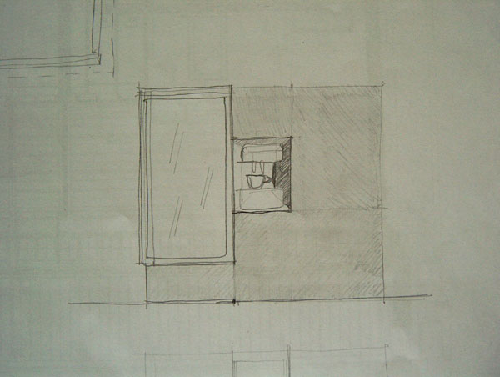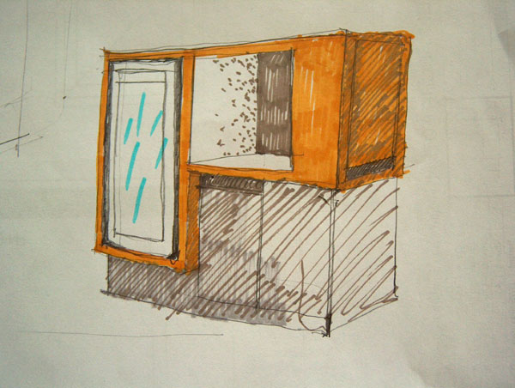
néhány skicc a konyhabútorra

Amsterdam

Tavasz és tél harca továbbra is döntetlen itt Amsterdamban, időnként 60-90 km/h-s széllel próbálkozik valamelyik, de igazából óránként, néha 10 percenként váltakoznak az évszakok. A dolgos hetet, péntek este mozival zártunk. Van egy roppant hangulatos mozi a Haarlemmer straat végén, 1910-es évek hangulatával, kávézóval kényezteti az embert, csengetnek filmkezdés előtt és krétával van kiírva egy táblára a műsor. A falon régi moziplakátok vannak, az éppen aktuálisak mellett, köztük Szabó István Mephisto-jának eredeti filmplakátja is. A hétvégén egy másik híres piacot látogattunk meg a Jordaan városrészben, a Noorder markt-ot . Ízletes gyümölcsök, zöldségek (tényleg hazai ízek), friss halak, pékárú, női dekorációk (☺), régiségek, fotók, festmények, rengeteg utcazenész, virágok, egyszóval egy igazi piac, pezsgő élettel, a város szívében.
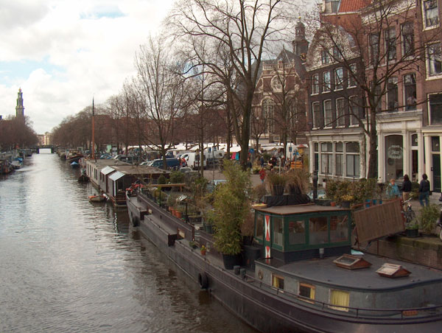

a Noorder kerk és körülötte a Noordermarkt, balról pedig a Prinsengracht

Jelentés18 Amsterdam 2006-04-14

Iroda

Készítettem egy makettot a reklámiroda tetőteri irodarészének tárgyaló asztaláról. Victornak valóban tetszett, és azonnal lelkesen neki láttunk tovább dolgozni, agyalásunk alatt eljutottunk Carlo Mollino (1905-1973 info: http://www.designboom.com/world/mollino) világába és azon is túl, végül az alapötlet a térben lebegő asztal gondolata megmaradt, és a korábbi három lábból, csak kettő maradt....alakul. A kivitelezési munkálatok tervszerűen haladnak, már kivágták a födémnyílást, amibe már a lepcső is bekerült. A meglévő lépcsőt használtuk újra, anyagi megfontolásból, tulajdonképpen nem olyan rossz. Hollandiában, az építész egyben a project, az épület vezető tervezője is, mindenről tudomása van, a háta mögött nem egyezkedik a megrendelő és a kivitelező, az ilyen fel sem merül, mind finanszírozásban, mind műveszetileg, mind szerkezetileg és természetesen építészetileg ő az alkotója, koordinátora. Kiviteli munkák alatt heti rendszerességgel egyeztetés van, amelyben a felmerülő kérdéseket megbeszéljük, a felmerülő problémákra megoldást keresünk, tervezünk. A kivitelező ilyenkor mindíg friss árkalkulációkat is hoz, az építkezés mind műszakilag, mind pénzügyileg kézben tartott és kormányzott, mint egy vitorlás a tengeren. Persze ahhoz, hogy egyensúlyban maradjon és mindíg a kívánt irányba haladjon, egy jó csapatra is szükség van, akik tudásuk legjavát adják minden pillanatban, és mindenhez úgy nyúlnak, mintha az a legszebb munkájuk lenne életükben. Mindenkinek fontos a véleménye és munkája és mindenki tudja, ki a kapitány és az egész siklik és közben még talán alkottunk is valami szépet, maradandót.

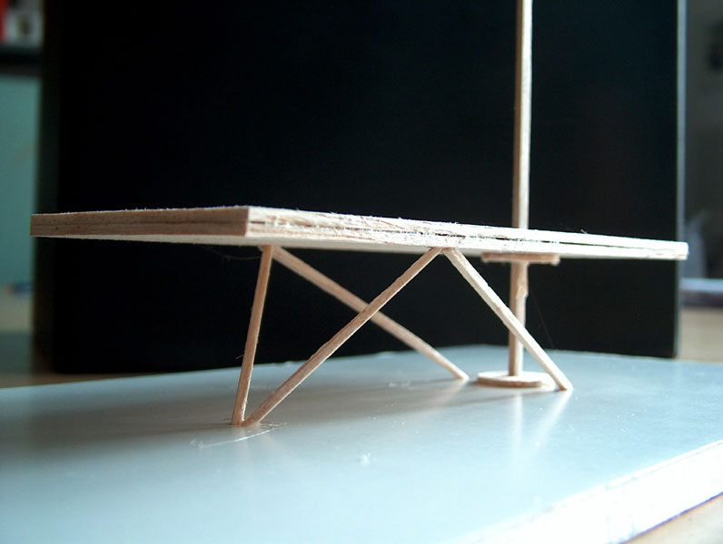
A tárgyalóasztal makettja - korábbi állapot. Végül csak elöl “maradt” két támasztólába, hátul pedig csak a tetőszerkezet függesztőművére van erősítve.

Jelentés19 Amsterdam 2006-04-18

Építészet

A héten három szabadnapom volt, keukenhofi tulipán túladagolásomat, pénteken egy könnyed építész kirándulással csillapítottam a közeli Ijburgban. Ijburg egy jelenleg is épülő új város rész, voltaképpen ez is egy sziget, melyet az Ij (ejtsd ej) ölel körül, ami nem egy tó, nem egy folyó hanem víz.
A Leonardo program kezdetén, építészetre kiéhezett szemem, válogatás nyelte a rengeteg jó holland épületet, mostanra úgymond jóllaktam és válogatósabbá is váltam. Ijburgnak rendkívül kritikusan áltam neki, akadt is néhány modernnek látszó giccs (persze a kivitlezés és a minőség kifogástalan volt minden épületnél), volt egy két szinte már unalmas “tökéletes” holland lakó épület, értsd: jól bevált trendi, modern, egy millió van belőle és a mintha már láttam volna érzés jár mellé, de igazi csemegéket is találtam, igazi provakatív lakóház építészetet, hiszek benne, hogy van ilyen, nem csak középületépítészet. Köztük a főbérlőnk Bert-nek is – aki szintén építész – megtaláltam egy lakóépületét, igaz még nincs kész, de nagyon sokat sejtet, ennek nyomán utánna néztem a Tekton architecten (Bert irodája) munkásságának, Bert egyébként egy köztudottan igényes és nem unalmas amszterdami építész.

Húsvét

A holland húsvétot nem sikerült mélyeben megismerni, ami nagy szó: a húsvét hétfő nekik is szabadnap. Az ünnepeket olasz “stílusban” ünnepeltük. Rudy szülei voltak itt látogatóban, a vasárnapi ünnepi ebédet együtt töltöttük, igazi nemzetközi hangulatban. Olasz ételek, köztük a ferrarai specialitással a cappellaccival, főtt, de inkább párolt és pirított borjú hússal, salátával oliva olajjal. Az olasz konyha tényleg könnyű, egészséges és istenien finom, ráadásul az olaszok napi két-három liter tiszta vizet is elfogyasztanak, de persze nem húsvétkor, Chiantival és szicíliai borokkal öblítettünk, desszertnek holland húsvéti süteményt ettünk, amit viszont Tokajival kísértünk le.

Jelentés20 Amsterdam 2006-04-30

Koninginnedag - Amsterdam
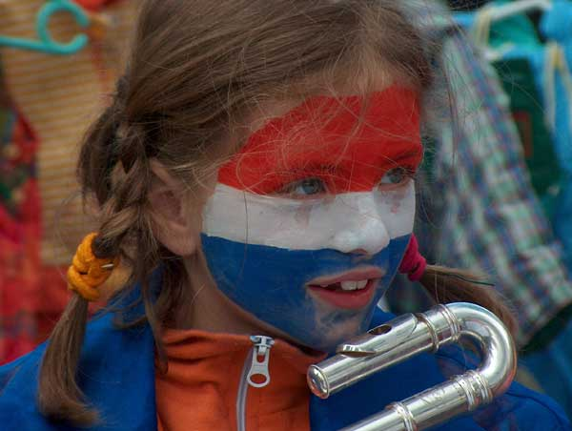
A Holland királyság egyik legjelentősebb nemzeti ünnepe, az ún. Koninginnedag, más szóval a Királynő napja. Április 30. valójában a Beatrix királynő édesanyjának Juliana királynőnek (1909-2004) a születésnapja volt, ám a jelenleg uralkodó Beatrix meg tartotta ezt a dátumot. Ez a nap a hagyomány szerint egy másnap reggelig tartó mulatság, aznap az emberek az utcákon árusítják megunt dolgaikat, különféle performanszokat, produkciókat mutat be idős és fiatal egyaránt ezen a napon, kipróbálva önmagát a nagyközönség előtt, és még egy kis pénzt is összegyűjt vele, ezen a napon ugyanis adómentesen tehetik mindezt. A nap másik velejárója, az ünnepség színe: a narancssárga, ami az 1500-as évektől van jelen a Holland királyság színében és a királyi család nevében - Oranje-Nassau.
Már jó kéthete én is beszereztem egy narancssárga pólót, és megérdeklődtem a többiektől az irodában, hogy hova érdemes menni, szóval készen álltam, hogy átéljem milyen az, amikor egy királyságban ünnepnap van. Mivel a 30-a vasárnap, így 29-re tették át az ünnepséget, hogy legyen idő másnap a romok eltakarítására, a Május 1-e ugyanis itt munkanap.
10 óra tájban érkeztünk a Leidsepleinre, addigra a város utcái már megteltek emberekkel, de még tudtunk kerékpárt használni. Lezárt főutak, csoportokban vonuló narancssárga tömeg fogadott minket mindenhol, hangos zene járta át az egész várost. Lezártuk a bringákat, majd gyalog vágtunk neki, cél a Vondelpark volt. Ez az egyik legnagyobb és legszebb Amsterdami parkok egyike, - igaz mind szép és gondozott – a hely arról híres, hogy itt főként fiatalok, főként gyerekek adnak elő produkciókat. Tulajdonképpen az emberek leleményességének ünnepe is ez, a vállalkozásoké, a lehetetlen ötletek kipróbálásáé, mindazé, ami egy társadalom, egy közösség mozgatórugója tud lenni, és amit, muszáj honorálni, támogatni, beleinvesztálni. Az üzenete szerintem: vágj bele, próbáld ki magad, légy önmagad, éld az életed, élvezd az életet és ezen a napon ünnepeld azt szívből. A plusz, ami szerintem egy királyságban van, a királynő szerepe, valaki, akit mint a nemzet jelképét lehet szeretni, aki képviseli a tudást, a vagyont, mindent, ami érték, örök, és aki össze tud tartani egy társadalmat és nem politikus, hanem valami sokkal nemesebb személy.

A Vondelpark után vissza sűrűjébe, a város ezalatt teljesen feltelt, és délutánra már gyalog is problémás volt közlekedni, biciklivel, pedig lehetetlen, mi mégis megpróbáltunk átjutni a Jordaan-ba. Pont időben érkeztünk a hajós felvonulás akkor kezdődött a Prinsengrachton, de ugyanígy valamennyi csatornán. Mindez úgy éjfélig tartott, mivel pár éve Amsterdamban betiltották a reggelig tartó vircsaftot, különböző biztonsági okokból, ha valaki ezt mégis át akarja élni ahhoz Utrechtbe kell utazni.

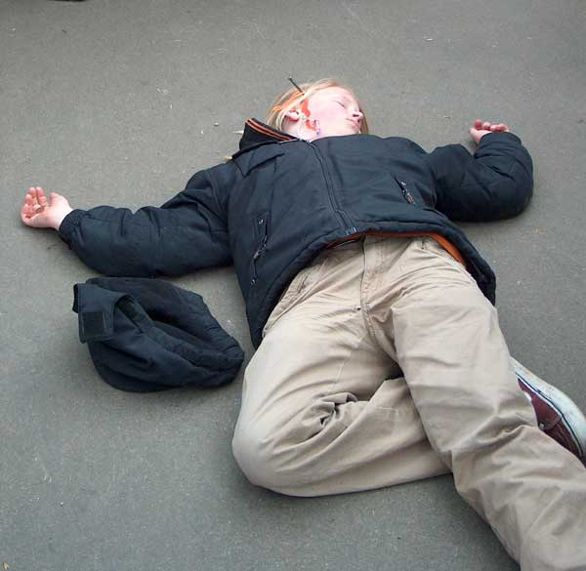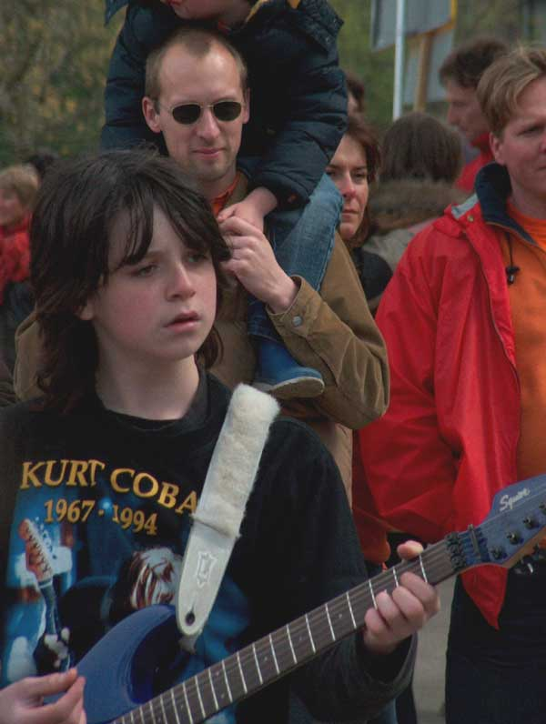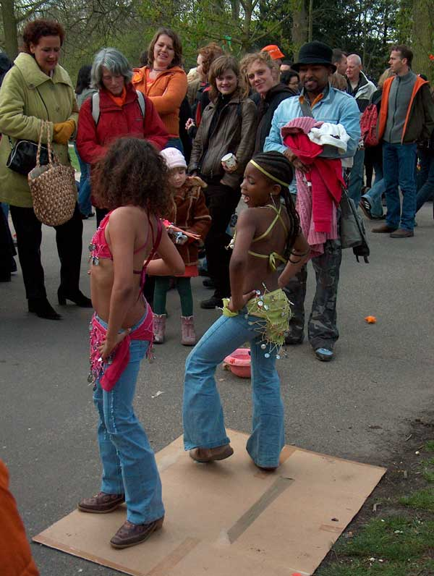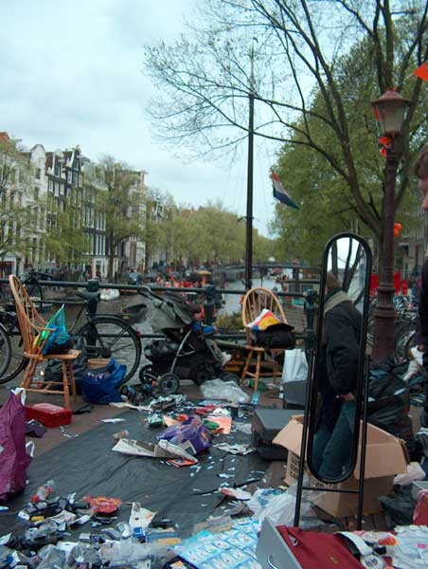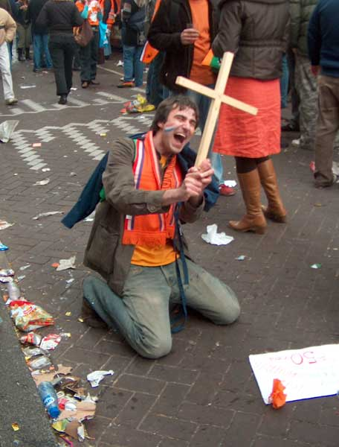

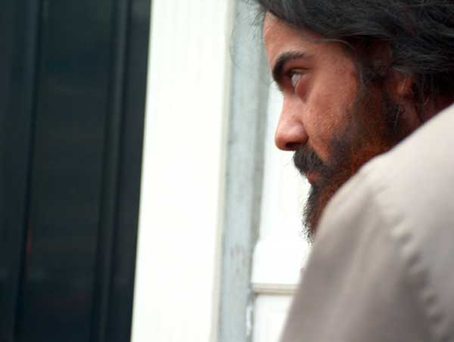
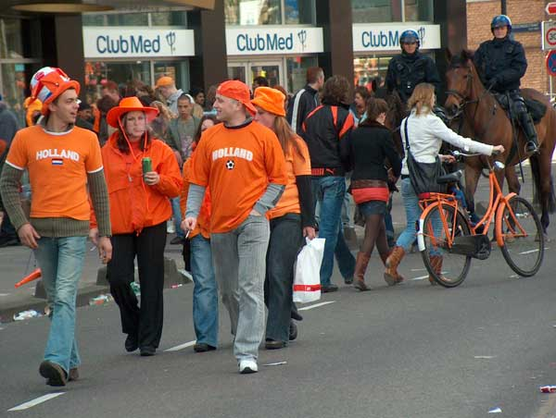

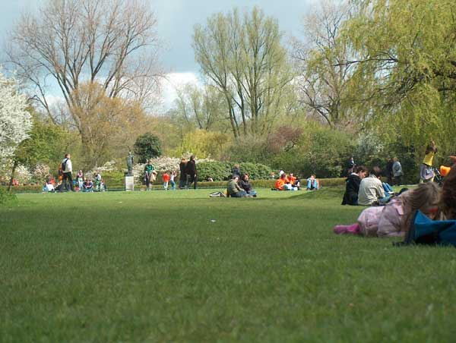

Koninginnedag - Amsterdam 2006

Jelentés21 Amsterdam 2006-05-15

“Nem szabad egyedül utazni. A magányos utazó kényszermunkát végez. Csak bizalmas és tapintatos társaságban szabad utazni. Egy érzékeny és fogékony lelkû nõ, egy figyelmes és türelmes barát társasága megsokszorozza az utazás élményeit, fokozza a látnivalók színességét, segít megérteni mindazt, amit az út és a világ mutat. Egyedül utazni kínos, feszengõ érzés. Mintha kiszolgáltatnák az embert egy különös börtönnek, mely nagy, mint a világ. Az ember csak társaságban tudja látni, érzékelni a világot. A társaság ad az út komor varázslatának, a változásnak, emberi értelmet. A vándorévek idejében sokat utaztam egyedül, kevés poggyásszal, mindig lázasan, nyugtalanul, hajszolva valamit. Hiányzott egy okos társ, aki a világ veszélyes és nyugtalanító élményében mellettem áll, akit figyelmeztetek, s aki figyelmeztet, aki megosztja a fogadók zord magányát, a vasutak gonosz idegbaját. Megfelelõ ember társaságában a Földet is körülutazhatod, s úgy tûnik majd, pillanat volt az egész. Egyedül csak vánszorogsz a világon át, expresszvonaton és repülõgépen is.”
Márai Sándor / Füveskönyv részlet: Az utazásról

Koppenhága / Copenhagen / København

Másfél hónappal ezelőtt Zsuzsi elhatározta, hogy meglátogatja barátnőjét Londonban, a hirtelen elhatározás érzése tovább dolgozott bennünk és Rudyval úgy döntöttünk, hogy egy építészeti kirándulást teszünk Koppenhágába azon a hétvégén.
Az egyik portugál sráctól, João-tól sikerült beszereznünk egy füzetet Koppenhága építészeti nevezetességeiről, amit irodájukkal tett hasonló kirándulásukra készített. Bevallom, nem sok mindent ismertem a városról, de még az országról sem, ki kellett hát próbálni. Koncepciónk egyik alappillére - az építészet kutatása mellett - az volt, hogy a lehető legolcsóbban hozzuk ki, de lássunk mindent a világ ötödik legdrágább városában. Hála itáliai lakótársunk leleményességének és kitartó információ gyűjtésének a szállásköltséget sikerült nullára lefaragni. Coachsurfing – a lényege a világ legkülönbözőbb városaiban élő emberek ajánlanak fel ingyenes alvóhelyet az éppen arra járó „zarándokoknak”. Általában egy – két fő részére, egy kanapé, vagy egy talpalatnyi pihenőhely a földön. Rengeteg embert megkerestünk e-mailben, végül Lars lett a mi emberünk, akinek jó volt az időpont, szívesen látott minket, és nagyon segítőkésznek tűnt, még azt is felajánlott, hogy kocsival elvisz minket az Øresund hídhoz, Európa egyik leghosszabb hídjához, mely Dánia és Svédország között pótolja a „szárazföldi” kapcsolatot a jégkorszak óta első ízben és mindössze 15 km-re van Koppenhágától.
Szabadnapot vettünk ki mindketten és 12-én péntek reggel, startoltunk bringával a vasút állomásra, majd onnan irány Schiphol és a következő megálló Koppenhága.

Érkezésünk napja egy Dán nemzeti ünnepre esett. A város – repülőtér kapcsolat itt is profi, reptér alatt közlekedik a vonat a városközpontba. Két megálló után eszközt váltottunk, Metróval folytattuk az utat, szintén két megálló erejéig. Mindkét állomásra jellemző, hogy alig találkoztunk valakivel és a jegyet is mindenhol gépből lehetett venni, az üres városérzésen az sem javított, amikor a metrószerelvény megérkezett teljesen üresen, vezető nélkül. Hová kerültünk?- kérdeztük egymástól. Rövid séta után elérkeztünk Larshoz, aki éppen a legfrissebb ex-barátnőjétől búcsúzott el, mikor meglátott minket, mosolyogva üdvözölt, mintha már ezer éve nem találkoztunk volna. Egy teljesen új lakóház beépítés egyik kétszintes házában lakott, rövid üdvözlés és általános kérdések után megmutatta a szobánkat, amiről később kiderült az ő szobája, de készségesen felajánlotta, nekünk, mondván, majd ő alszik a kanapén. Lepakoltunk és elindultunk felfedezni a várost, indulás előtt Lars ellátott még néhány jó tanáccsal és adott egy kulcsot a lakáshoz, ha nem lenne itthon mikor visszaérünk. (!) Az egyik dolog, amit már előre megtudtunk Koppenhágáról, hogy a városban ingyenesen használható kerékpárok vannak, amik a bevásárló kocsik elvén működnek, azaz bedobsz 20 Koronát és viszed, csak egy bizonyos zónán belül használható, ami gyakorlatilag a belváros, kivinni nem szabad, mert a rendőrség rád talál a beépített chipek által. Le sem zárhatod, tehát, ha valaki elviszi, mikor kijössz egy múzeumból, így jártál.
A földalatti állomások belsőépítészeti megoldásai is rendkívül hatásosak, hatalmas belmagasságban monoton menetelő mozgólépcsők, mint egy utópisztikus metropoliszban, semmi dekoráció, csak egy óra befüggesztve középen. Az első benyomásom a belvárosról, mintha Pesten járnék, vagy valamelyik magyar nagyvárosban. Széles utcák, nagy terek, teresedések, amiben viszont hasonlít Amszterdamra azok a csatornák, vagyis a tenger maga, de a víz itt kristály tiszta, látni az alját, Rudy még a só illatát is érezte – nekem aztán mondhatja nekem a Balaton a Riviéra. Állati jó idő volt eleinte, 25 fok, állítólag ez volt első ilyen nap Dániában az idén, a 12 fokos átlaghőmérséklet után, az emberek férfiak nők egyaránt félmeztelenül napoztak a város terein. Elsőként egy toronyba botlottunk egy obszervatórium az XVI. századból, felmentünk, hogy rátekintsünk a városra, még az Øresund is látszott, sajnos közelebb nem sikerült hozzá kerülni, mivel akkor még nem tudtuk hogy csak autóval vagy vonattal lehet közlekedni rajt és tilos megállni, vendéglátónk, pedig tele volt munkával a hétvégére így az autó is ugrott. A belváros bebarangolása után megpróbáltunk ingyenes kerékpárhoz jutni, és mint két öreg amszterdami bringás radarszemünkkel pásztáztuk az utcákat, de bringához csak nem jutottunk. Széthordták őket a turisták és a kijelölt helyeken nem találtunk egyet sem. Számos modern lakóház megtekintése mellett célépületeink voltak: a Fekete Gyémánt nevű új királyi könyvtár (Schmidt, Hammer and Lassen Architects), az új operaház (Henning Larsen Arkitekt), Ordrupgaard modern művészeti múzeum (Zaha Hadid), Frøsilos apartmanház (MVRDV Architecten), Harbor swimming complex (PLOT), Unibank központ (Henning Larsen), ezenkívül még egy új egyetemi épület, a híd és még rengeteg új épület. Szemünk és agyunk szivacsként itta az épületeket, egy idő után persze a végtelen memória kártya is betelik és lazításra volt szükség.
Mivel a büdzsénk meglehetősen alacsony volt, estig mindössze két alma volt a lakománk este viszont Thai, majd másik este Görög éttermekben kényeztettük a gyomrunkat, egy-egy pohár sörrel lekísérve, ami nem olcsó játék errefelé, 4-5 euró egy pohárral. A dánkonyha szintén nem az említésre méltók között van, van ugyan egy nemzeti eledelük a smørrebrød (vajaskenyér), de ez gyakorlatilag egy szendvics. A sör extrém magas ára ellenére a lakosság jelentős része vízként fogyasztja és valami különös belső kényszer hatására folyamatosan issza a sört. Kérdeztük Larstól, nem volt-e gond az automata metróval, de azt mondta, semmi, egy éve üzemel és pontosabb, mintha ember vezetné, ráadásul ha ember vezeti az könnyen részeg is lehet és akkor meg nehéz koncentrálni. (!) Esténként, már nyolc körül énekelnek az utcán és sokan már sörösüveggel a kezükben, takaróval alszanak egy széken, a metró mozgólépcsőjén levágódó tinédzserek, borgőzös üzletemberek adják át egymásnak az ülőhelyet, majd egy nótás kedvű idősebb ember trikóban ujjong. Háromnapos ott létünk alatt egyszer, nem találkoztunk ellenőrrel és rendőrt is csak kettőt láttunk egy rendőrautóban, viszont egy verekedés, dulakodás, vagy bármi agresszív viselkedésnek nyoma sem volt és a dánok tényleg udvarias, kedves emberek. Lars utánunk érkezett haza, kicsit kapatosan, vagy egy órán át, mosta a fogát a szobánkban (vagyis az övében), mi az ágyból, hálózsákban hallgattuk, történeteit. Lars számítástechnikai szakember, fogalmam sincs, mivel foglalkozik, de egy időben dolgozott abban a központban, ahol a híd kameráit (mintegy 270) figyelik, nem egyszer extrém helyzeteket megörökítve. Naponta jár át Svédországba, oda köti a munkája. Sok dán lakik ott az itteni magas adók miatt, sok terméken, pl.: az autókon 80%-os adó van, de mint mondta az ország működik, nincs okuk panaszra, a munkanélküliek száma 3% körüli, és tárt karokkal várják a dolgozni akarókat, a minimál bér 2500-3000 Eurónak megfelelő Dán Korona.
Zaha Hadid is kimaradt, mert túl messze volt a várostól, viszont belefutottunk egy Calatrava kiállításba, csupán egy pohár sör ára volt a belépő.
Számolatlanul sok épület megtekintése után - mikor már úgy voltunk, mint amikor valaki már sokadszor járja újra a svéd asztalt, már mindent megkóstolt és csak hozzák a következőt és csak hozzák…- elérkeztünk az MVRDV rotterdami csapat Frøsilos apartman épületéhez, mely messziről ugyan nem sokat ígér, de mivel korábban már láttunk egy képet a belső teréről, be kellett jutnunk, megnézni. Elsőként az épület alakjával és méretével megegyező mellszervű spétererzsébetet kérleltünk, hogy engedjen be minket, építészek vagyunk, csak pár fotót szeretnénk készíteni, arra hivatkozott, hogy nem itt lakik, így sajnos nem engedhet be minket, megmutatta viszont hogyan működik a kaputelefon, hátha majd beenged minket valaki.
Az első pillanatban mikor a bejárat keskeny üvegfalán benéztem volt egy olyan érzésem, mintha Stanley Kubrick 2001 Űrodusszeia című filmjének űrhajójába néznék be, úgyhogy ezek után nem lepődtem meg, hogy a 129 lakásos apartmanház kaputelefonja az épület előtt álló acél monolit, rajta két gombbal. Hasonló kíváncsisággal értelmeztük az eszközt, mint a filmbéli előemberek. Végül más módon ugyan, de sikerült bejutnunk.
A belső tér lélegzet elállító és a legegyszerűbb formákkal, színekkel, anyagokkal nyújtja mindezt, a tér maga ami önmagában is lenyűgöző, semmi más, az alkotott tér és néma csend csak a fényképezőgépeink kattanásai hallatszottak. Feketén fehéren A TÉR. Vagy másfél órát töltöttünk el benne.
A siló, a kör alaprajz egy építészeti jel Koppenhágában – ott van a könyvtárban, az operában, a régi obszervatóriumban, a kikötő dokkjaiban - már az volt az MVRDV előtt is ők csupán megismételték, még egyszer aláhúzták, hogy észrevegyük, de nagyon is működött, nem tudom ugyan, milyen lehet bent élni, de fantasztikus élmény volt átélni.
Az időközben beszerzett bringáinkkal haza indultunk – a zónán kívülre – nem akartuk elveszíteni őket, a tömegközlekedés ugyanis szintén nagyon drága. Utunk egy erdőn át, vezetett volna, ám mielőtt rá kanyarodtunk volna, élőzene hangja csapta meg a fülünket, egy amolyan Győri kollégium (Hofer Miklós) hangulatú lakóépület tetőteraszáról.

Az érdekessége annak, ha két különböző nemzetiségű ember utazik együtt -és nem beszélik egymás nyelvét, csak egy közös harmadik nyelvet mondjuk az angolt, de azt sem anyanyelvi szinten -, hogy egy külső szemlélőben, felmerülhet a kérdés - a megfelelő háttér információk hiányában -, vajon ez a két ember miért beszél ezen a nyelven, ha azt csak meglehetősen szegényes szókinccsel tudják csak használni. A sajátossága annak, ha az ember utazó partnere olasz, hogy a világ bármelyik szegletében találni fog egy ismerőst, aki éppen tudja, hogy hol milyen bulik vannak, hova érdemes menni. Az épület belülről is úgy nézet ki, mint a kolesz, a falon graffitik, a hatodik emeleten a teljes szinten buli, élőzene, kortárs dán rock, és az összes korosztály, sör és vodka egy áron. A bringáinkat egy építési terület konténere mögött rejtettük el, mivel zárunk nem volt. Hajnali egy óra tájban, mikor hazaindultunk, még mindig ott voltak, nem tűntek el. Nekivágtunk hát az erdőnek a legrövidebb úton hazafelé, nem volt korom sötét, sőt akár olvasni is tudtunk volna és a madarak is énekeltek, mint nálunk hajnalban.
Az utolsó napra maradt Calatrava és egy laza belvárosi séta plusz egy alma, pénzünk már nem sok maradt másra, csak a visszaútra, elegendő. Elbúcsúztunk Larstól, felajánlottuk, a kanapénkat, ha Amsterdamban jár (igaz ez részemről felelőtlen ígéret volt), és visszaindultunk ideiglenes közös hazánkba, Hollandiába.

Majd elfelejtettem, igen a Kis hableány dán mese és annak ellenére, hogy Lars könyörögve kérte, ne menjünk oda a szobrához, mert szörnyen turistás, mivel utunk arra vezetett, muszáj volt egy fotó erejéig nekünk is beállnunk a japán turisták által alkotott kordonba.

Jelentés22 Amsterdam 2006-05-21

Iroda

Két kemény hajtós nappal indítottuk a hetet. Az irodát másik három irodával együtt meghívták egy zárt pályázatra. A Kelet-Hollandiai Hengeloba kellett három új lakóház tömb javaslatát elkészíteni, mindössze két hét alatt.
Hollandiában jelenleg futó nemzeti program, a második világháború után épített, mára már elavult 5-6 szintes lakóépületek eltűntetése, vagy ha arra érdemes felújítása. Ennél a pályázatnál már a bontás megtörtént (mint az esetek 80%-ban), egy urbanizációs terv is volt rá, amihez hozzá is nyúlhattunk, amennyiben szükséges. A lakások – értsd. kétszintes, sorházas beépítés egy-egysége – mind utcaszintről nyílóak lehettek, a harmadának idősek által is használhatónak kellett lenni, fele eladásra, fele, pedig szociális bérlakásnak épül majd, fontos szempont volt az épület jövőbeni fejleszthetősége, bővíthetősége. Mivel az iroda korábban már foglalkozott hasonló témával és volt néhány használatban bevált épületük, és a határidő közelsége miatt, egy főként ezen épület típusok bemutatásából és jó pár variálható alaprajzból álló anyagot állítottunk össze a lehető legkevesebbet mutatva a homlokzatból. Az én feladatom a 3d modell és a homlokzatok elkészítése volt. Mivel az AutoCad-es 3d ismereteim gyakorlatilag nem léteznek, tervekre viszont szükségünk volt, ArchiCad-del készítettem el a terveket hétfő este, kedd reggel, pedig már az irodában tudtunk játszani a homlokzati anyagokon, az épületek közötti közösségi tér hangulatát, utca bútorait Photoshoppal készítettem el, mivel az irodai gépen nem akarta megérteni egymást az ArchiCad magyar verziója a holland nyelvű Windows-sal. A lényeg szerda délben már a nyomdában volt az anyag, Csütörtök 13. 00-kor, pedig már Madeleine és Victor bemutatta a tervét a Hengelo-i zsűrinek. Az eredményre vagy három hetet várnunk kell.
Pénteken ismét a reklámiroda volt terítéken, egy használtba vételi tervet állítottam össze az önkormányzatnak és véglegesítettük néhány bútor tervét. Az építkezés különben nagyon jól halad, hamarosan elkészül.

Amsterdam

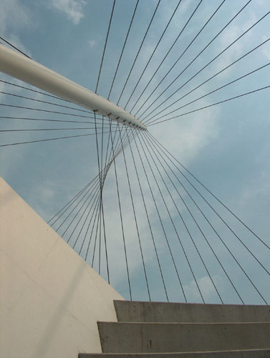
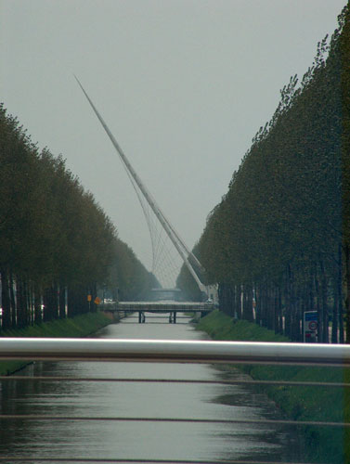
Nem tudom, hogy volt-e tavasz, de most minden esetre inkább nyár van, és végre minden kizöldellt. A luxus óceánjárók is visszatértek, már ősz óta nem jártak erre. Majd minden hétvégén valaki szervez egy házibulit, program akad bőven. Most Guidonak volt születésnapi partija vasárnap délután, Jordán ételkülönlegességekkel, Madeleine is beugrott egy órácskára, jól eldumáltunk. Május 26-án nyit a Rotterdami Biennále, bár a kollegák szerint nem valami nagy szám, legalább is a Velenceihez képest. Meglátjuk, de ami biztos, Észak-Hollandia, Groningen és a Kröller-Müller Múzeum megtekintése nélkül nem hagyom itt Hollandiát. Pár hete felkerestük az összes Calatrava hidat Hollandiában, szerencsére mind a három Haarlemmermeerben van Amsterdamtól 15 km-re, a három nővérnek hívják őket. A dologban szerintem, a legerősebb, hogy ennek a kisvárosnak az önkormányzata felkérte Calatravat, hogy tervezzen nekik egy hidat. A történetet nem ismerem, de a legkisebb hídnál én azt éreztem, hogy ez azért, kellett, hogy egy hármas kompozíció legyen. A másik két híd azonban tényleg szép, a szerkezet finom és elegáns, legszebb talán a gyalogos kerékpáros, középső nővér, bár igaz a csomópont nem olyan komplikált és forgalmas, mint amit a híd mérete és komolysága sejtet, de szép szerkezet és, ha másért nem is ezért érdemes felkeresni ezt a kisvárost.

a három nővér

